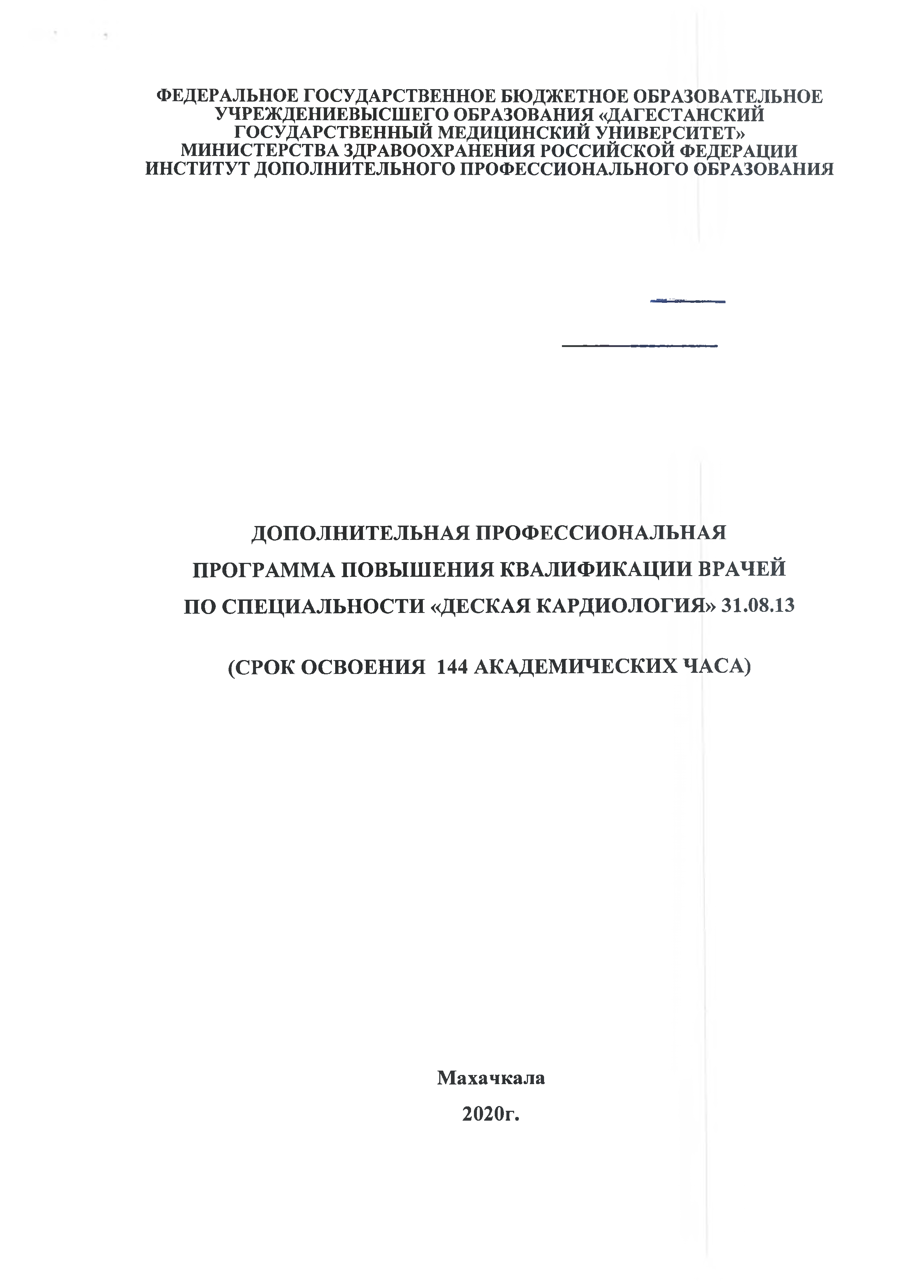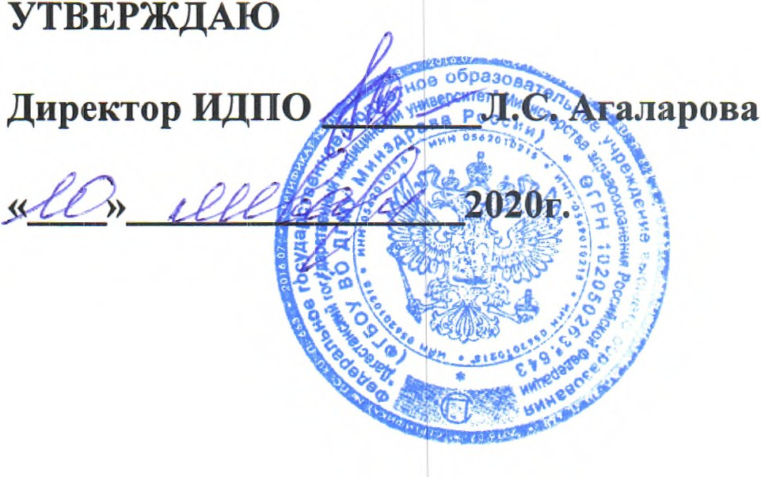ФЕДЕРАЛЬНОЕ ГОСУДАРСТВЕННОЕ БЮДЖЕТНОЕ ОБРАЗОВАТЕЛЬНОЕ УЧРЕЖДЕНИЕВЫСШЕГО ОБРАЗОВАНИЯ «ДАГЕСТАНСКИЙ ГОСУДАРСТВЕННЫЙ МЕДИЦИНСКИЙ УНИВЕРСИТЕТ» МИНИСТЕРСТВА ЗДРАВООХРАНЕНИЯ РОССИЙСКОЙ ФЕДЕРАЦИИ
ИНСТИТУТ ДОПОЛНИТЕЛЬНОГО ПРОФЕССИОНАЛЬНОГО ОБРАЗОВАНИЯ

ДОПОЛНИТЕЛЬНАЯ ПРОФЕССИОНАЛЬНАЯ ПРОГРАММА ПОВЫШЕНИЯ КВАЛИФИКАЦИИ ВРАЧЕЙ ПО СПЕЦИАЛЬНОСТИ «ДЕСКАЯ КАРДИОЛОГИЯ» 31.08.13

(СРОК ОСВОЕНИЯ 144 АКАДЕМИЧЕСКИХ ЧАСА)

Махачкала 2020г.

Дополнительная профессиональная программа повышения квалификация является учебно-методическим нормативным документом, регламентирующим содержание и организационно-методические формы дополнительного профессионального образования.

При разработке дополнительной профессиональной программы повышения квалификации по специальности «Детская кардиология», в основу положены:
- Федеральный закон от 29декабря 2012г. N 273-ФЗ "Об образовании в Российской Федерации".
- Приказ Министерства образования и науки РФ от 1 июля 2013 г. N 499 "Об утверждении Порядка организации и осуществления образовательной деятельности по дополнительным профессиональным программам".
- Приказ Министерства здравоохранения Российской Федерации от 3 августа 2012 г. N 66н "Об утверждении Порядка и сроков совершенствования медицинскими работниками и фармацевтическими работниками профессиональных знаний и навыков путем обучения по дополнительным профессиональным образовательным программам в образовательных и научных организациях".
- Примерная дополнительная профессиональная программа повышения
квалификации врачей по специальности «Детская кардиология».

Дополнительная профессиональная программа одобрена на заседании кафедры педиатрии
ФПК и ППС, протокол № 7 от <rZ>> д^й^2020г.

Заведующий кафедрой к.м.н., доцент Израилов М.И.

Дополнительная профессио:
«ДГМУ» протокол №г£о т «7
ъная программа утверждена Ученым Советом ИДПО

председатель, д.м.н., доцент

Разработчики:
Зав. кафедрой педиатрии к.м.н., доцент

Рецензенты:
заведующий кафедрой факультетской и госпитальной педиатрии ДГМУ, д.м.н., профессор

Заведующая кафедрой поликлинической терапии, кардиологии и общей врачебной практики, д.м.н., профессор

Л.С. Агаларова

М.И. Израилов

Алискандиев А.М.

Абдуллаев А.А.

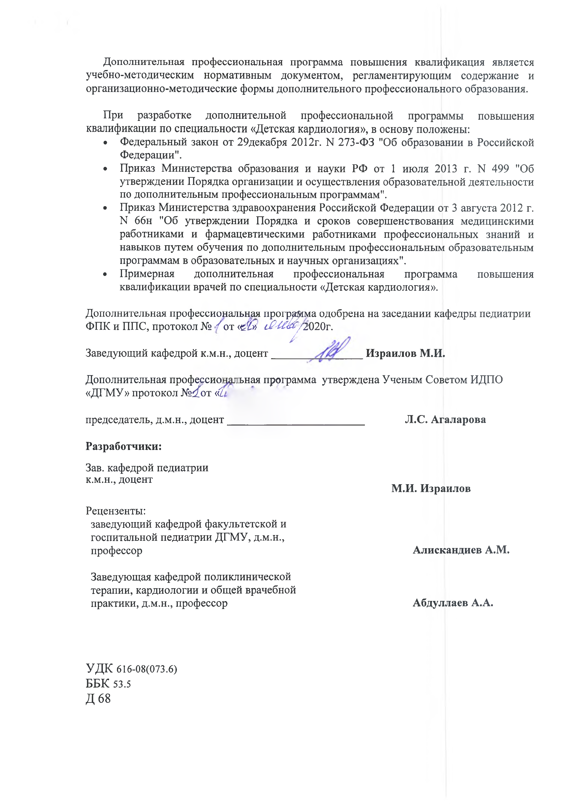

УДК 616-08(073.6)
ББК 53.5
Д68

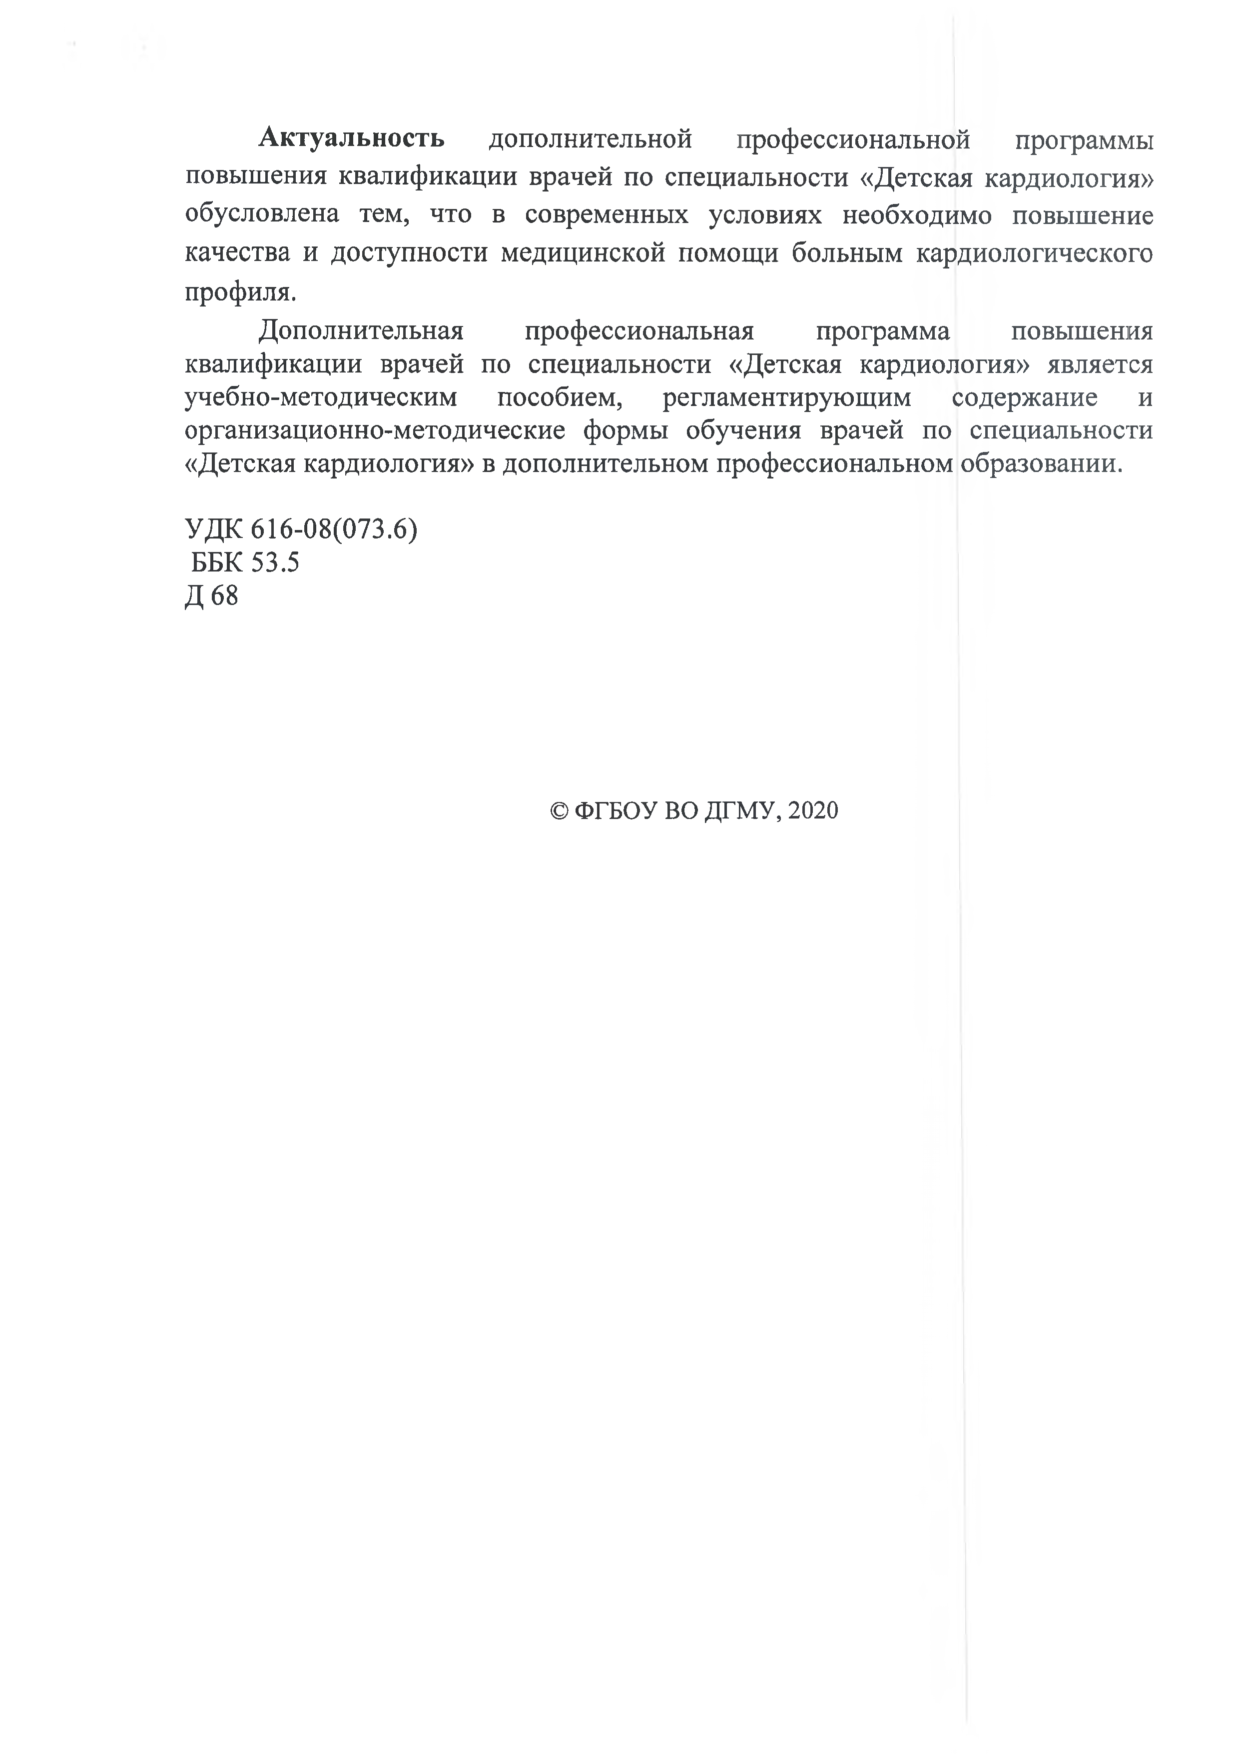
Актуальность дополнительной профессиональной программы повышения квалификации врачей по специальности «Детская кардиология» обусловлена тем, что в современных условиях необходимо повышение качества и доступности медицинской помощи больным кардиологического профиля.
Дополнительная профессиональная программа повышения квалификации врачей по специальности «Детская кардиология» является учебно-методическим пособием, регламентирующим содержание и организационно-методические формы обучения врачей по специальности

«Детская кардиология» в дополнительном профессиональном образовании.

УДК 616-08(073.6) ББК53.5

Д68

© ФГБОУ ВО ДГМУ, 2020

ЛИСТ СОГЛАСОВАНИЯ

дополнительная профессиональная образовательная программа повышения
квалификации врачей по специальности «Детская кардиология».

(срок освоения 144 академических часа)

СОГЛАСОВАНО:

Проректор по лечебной

работе:

Директор института дополнительного профессионального образования

Хамидов М.А.

(подпись) (ФИО)

Агаларова Л.С.

Декан института дополнительного профессионального образования
(дата)
(подпись)
(ФИО)

Гусейнова Р.К.

Заведующий кафедрой:
(дата)
(подпись) (ФИО)

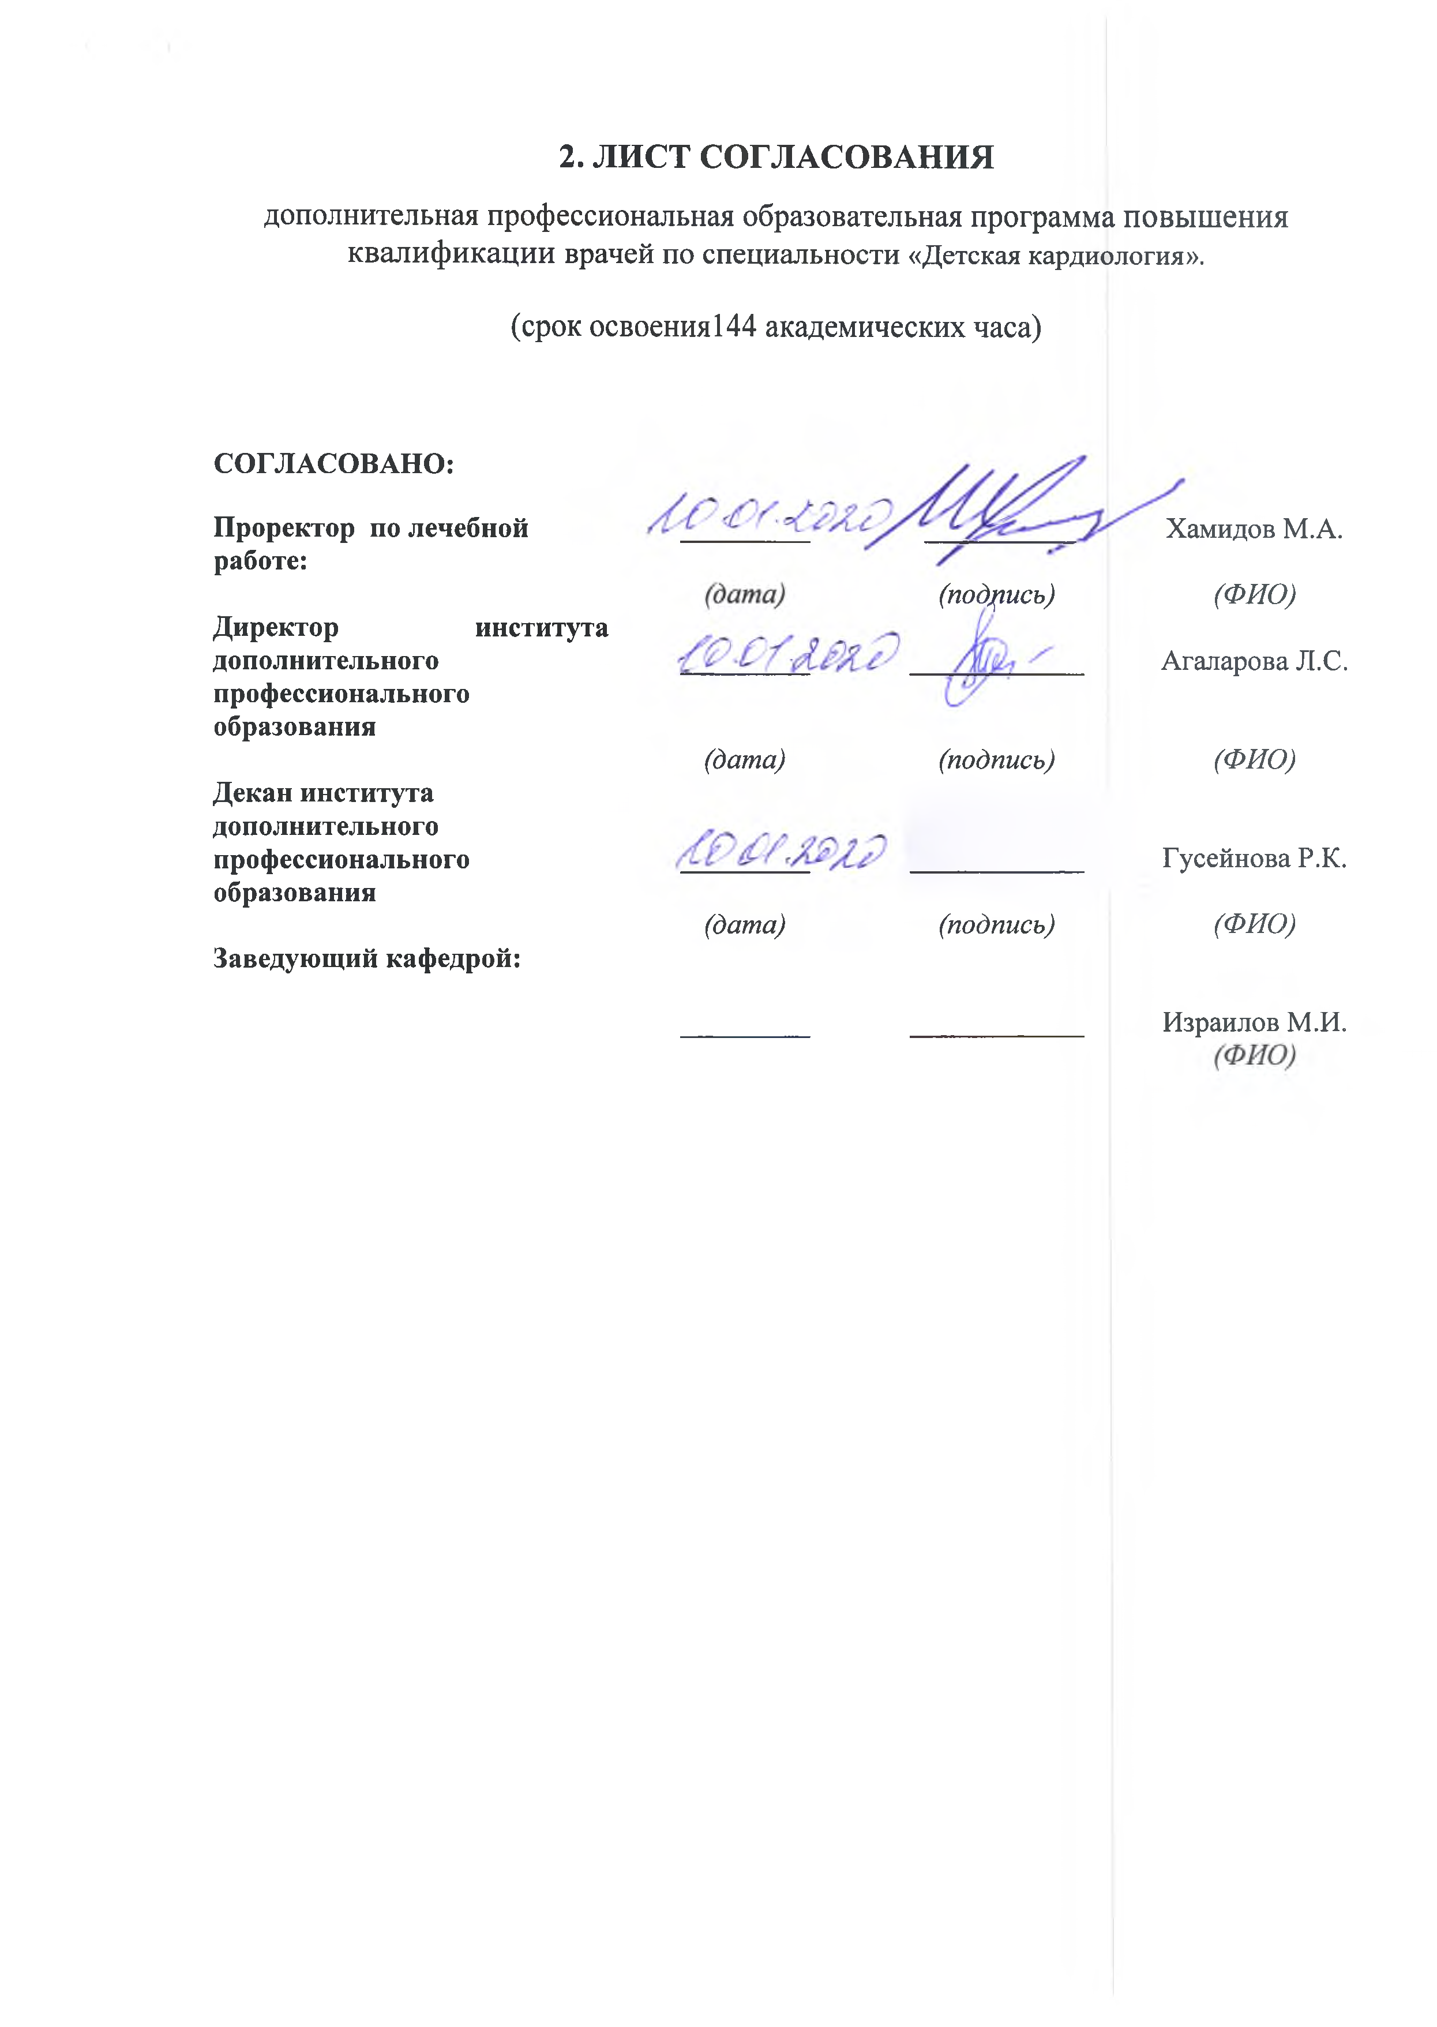
Израилов М.И.

ЛИСТ ДОПОЛНЕНИЙ И ИЗМЕНЕНИЙ

в дополнительной профессиональной образовательной программе повышения квалификации врачей по специальности «Детская кардиология»

№ | Дата | Код | Изменения в содержании | Подпись заведующего кафедрой  (протокол №, дата)

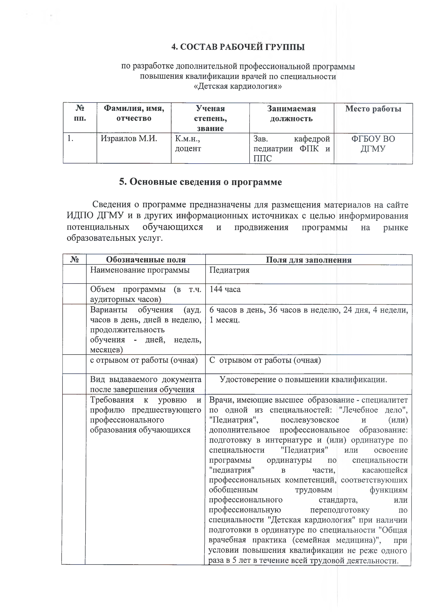
СОСТАВ РАБОЧЕЙ ГРУППЫ

по разработке дополнительной профессиональной программы
повышения квалификации врачей по специальности
«Детская кардиология»

№  пп. | Фамилия, имя,  отчество | Ученая  степень,  звание | Занимаемая  должность | Место работы
1. | Израилов М.И. | К.м.н.,  доцент | Зав. кафедрой  педиатрии ФИК и  ППС | ФГБОУ ВО  ДГМУ

Основные сведения о программе

Сведения о программе предназначены для размещения материалов на сайте ИДПО ДГМУ и в других информационных источниках с целью информирования потенциальных обучающихся и продвижения программы на рынке образовательных услуг.

№ | Обозначенные поля | Поля для заполнения
Наименование программы |  | Педиатрия
Объем программы (в т.ч. аудиторных часов) |  | 144 часа
Варианты обучения (ауд. часов в день, дней в неделю, продолжительность  обучения - дней, недель, месяцев) |  | 6 часов в день, 36 часов в неделю, 24 дня, 4 недели,  1 месяц.
с отрывом от работы (очная) |  | С отрывом от работы (очная)
Вид выдаваемого документа  после завершения обучения |  | Удостоверение о повышении квалификации.
Требования к уровню и профилю предшествующего профессионального образования обучающихся |  | Врачи, имеющие высшее образование - специалитет по одной из специальностей: "Лечебное дело", "Педиатрия", послевузовское и (или) дополнительное профессиональное образование: подготовку в интернатуре и (или) ординатуре по специальности "Педиатрия" или освоение программы ординатуры по специальности "педиатрия" в части, касающейся профессиональных компетенций, соответствующих обобщенным трудовым функциям профессионального стандарта, или профессиональную переподготовку по специальности "Детская кардиология" при наличии подготовки в ординатуре по специальности "Общая врачебная практика (семейная медицина)", при условии повышения квалификации не реже одного раза в 5 лет в течение всей трудовой деятельности.

Категории обучающихся | Врач-педиатр; врач-педиатр участковый; заведующий (начальник) структурного подразделения (отдела, отделения, лаборатории, кабинета, отряда и другое) медицинской организации - врач-педиатр; врач приемного отделения (в специализированной медицинской организации или при наличии в медицинской организации соответствующего  специализированного структурного подразделения)
Структурное подразделение академии,  реализующее программу | Кафедра педиатрии ФПК и ППС
Контакты | Izrailov74@mail.ru
Основной преподавательский состав | 6 человек, из них 3 - к.м.н., доцентов, 1 - к.м.н., ассистент и 2 - без ученной степени
Аннотация
Цель и задачи программы | Цель дополнительной профессиональной программы повышения квалификации врачей по специальности «Детская кардиология» состоит в совершенствовании и получении новых компетенций, необходимых для профессиональной деятельности и повышения профессионального уровня в рамках имеющейся квалификации.  Задачи:  - Углубить базовые, фундаментальные медицинские знания, формирующие профессиональные компетенции врача-детского кардиолога, способного успешно решать свои профессиональные задачи.  - Совершенствовать профессиональную подготовку врача-педиатра, обладающего клиническим мышлением, хорошо ориентирующегося в сложной патологии, имеющего углубленные знания смежных дисциплин.  - Сформировать умения в освоении новейших технологий и методик в клинической, лабораторной и инструментальной диагностики заболеваний внутренних органов.  - Совершенствовать способность врача-детского кардиолога к самостоятельной профессиональной лечебно-диагностической деятельности, умеющего провести дифференциально-диагностический поиск, оказать в полном объеме медицинскую помощь, в том числе при ургенгных состояниях, провести профилактические и реабилитационные мероприятия по сохранению жизни и здоровья во все возрастные периоды жизни пациентов.  - Совершенствовать способность врача-детского  кардиолога, владеющего навыками и врачебными
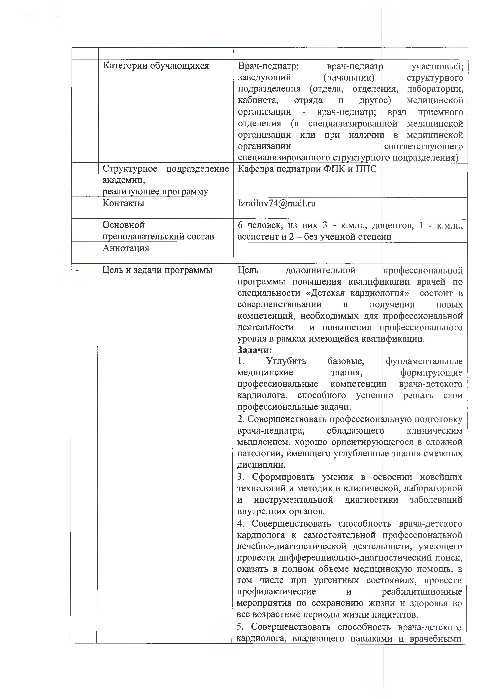

манипуляциями по специальности «Детская кардиология» и общеврачебными манипуляциями по оказанию скорой и неотложной помощи.
6. Совершенствовать систему общих и специальных знаний, умений, позволяющих врачу свободно ориентироваться в вопросах организации и экономики здравоохранения, страховой медицины, медицинской психологии.
 | Модули (темы) учебного плана программы | Модуль 1. Организация кардиологической  службы  Модуль 2. Морфология, физиология, возрастные особенности системы кровообращения и опорно­ двигательного аппарата.  Модуль 3. Методы диагностики кардиологической патологии детского возраста, функциональная диагностика.  Модуль 4. Вопросы медицинской генетики, иммунология и общие принципы клинической фармакологии в детской кардиологии.  Модуль 5. Болезни органов кровообращения  Модуль 6. Ревматические болезни  Модуль 7. Экстракардиальные проявления заболеваний органов кровообращения  Модуль 8. «Обучающий симуляционный курс»  4.1. Базовая сердечно-легочная реанимация с  дефибрилляцией
 | Уникальность программы, ее отличительные особенности, преимущества | В программе представлены современные методы диагностики и лечения сердечно-сосудистой патологии у детей. На базе симуляционного центра проводится ОСК по базовой сердечно-легочной  реанимации с дефибрилляцией.
14. | Дополнительные сведения
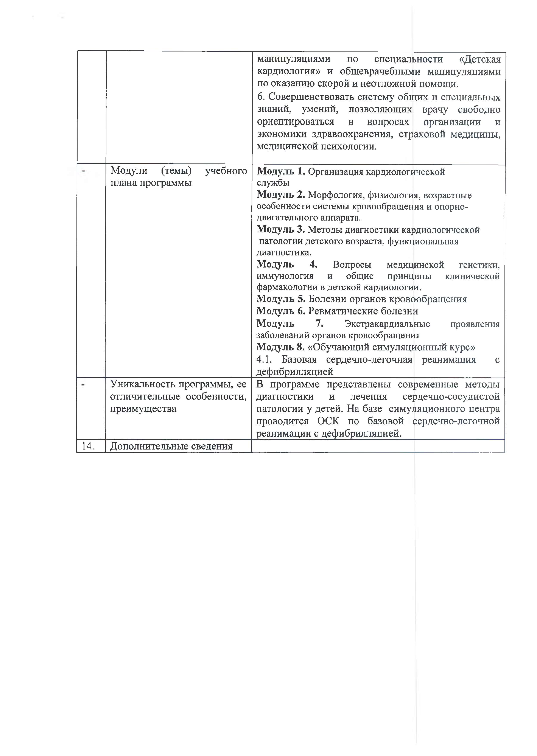

том числе при ургентных состояниях, провести профилактические и реабилитационные мероприятия по сохранению жизни и здоровья во все возрастные периоды жизни пациентов, способного успешно решать свои профессиональные задачи.
- Совершенствовать способность врача-детского кардиолога, владеющего навыками и врачебными манипуляциями по специальности «Детская кардиология» и общеврачебными манипуляциями по оказанию скорой и неотложной помощи.
- Совершенствовать систему общих и специальных знаний, умений, позволяющих врачу педиатру свободно ориентироваться в вопросах организации и экономики здравоохранения, страховой медицины, медицинской психологии.

Категории обучающихся
Высшее образование - специалитет по специальности "Лечебное дело" или "Педиатрия" и подготовка в ординатуре по специальности "Детская кардиология" или высшее образование - специалитет по специальности "Лечебное дело" или "Педиатрия" и профессиональная переподготовка по специальности "Детская кардиология" при наличии подготовки в интернатуре и (или) ординатуре по специальности "Кардиология", "Педиатрия" или
Высшее образование - специалитет по специальности "Педиатрия", полученное по основной образовательной программе, в соответствии с федеральным государственным образовательным стандартом высшего образования после 1 января 2016 года и освоение программы ординатуры по специальности "Детская кардиология" в части, отвечающей профессиональным компетенциям, соответствующим обобщенной трудовой функции кода А профессионального стандарта "Врач - детский кардиолог"

Актуальность программы и сфера применения слушателями полученных компетенций (профессиональных компетенций)

Реформирование и модернизация здравоохранения Российской Федерации, требующие внедрения новых высокотехнологичных методов диагностики и лечения, развитие профессиональной компетенции и квалификации врача-педиатра определяют необходимость совершенствования подготовки и профессионального роста врачей-неонатологов с целью оптимизации медицинской помощи больным новорожденным и недоношенным детям, данных доказательной медицины. Согласно ФЗ от 21 ноября 2011 г. № 323 «Об основах охраны здоровья граждан в Российской Федерации» существенная роль в трудовой деятельности врача-неонатолога отводится профилактической работе, формированию здорового образа жизни у населения.
Область профессиональной деятельности выпускников, освоивших программу дополнительного профессионального образования повышения квалификации
«Неонатология», включает охрану здоровья граждан путем обеспечения оказания высококвалифицированной медицинской помощи в соответствии с установленными требованиями и стандартами в сфере здравоохранения.
Объектами профессиональной деятельности выпускников, освоивших программу повышения квалификации, являются:
физические лица (пациенты) в возрасте от 0 до 18 лет (далее - дети);
совокупность средств и технологий, направленных на создание условий для охраны здоровья граждан.
Виды профессиональной деятельности, к которым готовятся выпускники, освоившие программу дополнительного профессионального образования повышения квалификации
«Детская кардиология»:

- профилактическая;
- диагностическая;
- лечебная;
- реабилитационная;
- психолого-педагогическая;
- организационно-управленческая.
Трудоемкость освоения программы 144 академических часа, в том числе 144 зач.ед.

Форма обучения, режим и продолжительность занятий

График обучения  Форма обучения | Ауд. часов в день | Дней  в неделю | Общая продолжительность программы, месяцев (час)
Очная с отрывом от работы | 6 | 6 | 1 месяц (144 ч)

- ТРЕБОВАНИЯ К ИТОГОВОЙ АТТЕСТАЦИИ
Итоговая аттестация по дополнительной профессиональной программе повышения квалификации врачей по специальности «Детская кардиология» проводится в форме экзамена и должна выявлять теоретическую и практическую подготовку врача терапевта в соответствии с квалификационными требованиями, профессиональными стандартами и требованиями федеральных государственных образовательных стандартов высшего образования по направлению «Детская кардиология» к результатам освоения образовательной программы. Итоговая аттестация включает в себя три части: тестовый контроль на компьютере или на бумажном носителе, определение практических навыков и заключительное собеседование.
  - Обучающийся, допускается к итоговой аттестации, после изучения дисциплин в объеме, предусмотренном учебным планом дополнительной профессиональной программы повышения квалификации врачей по специальности «Детская кардиология».
  - Лица, освоившие дополнительную профессиональную программу повышения квалификации врачей по специальности «Детская кардиология» и успешно прошедшие итоговую аттестацию, получают документ установленного образца о дополнительном профессиональном образовании - удостоверение о повышении квалификации.

Документ, выдаваемый после завершения обучения
Лицам, успешно освоившим дополнительную профессиональную программу повышения квалификации врачей по специальности «Детская кардиология» и прошедшим итоговую аттестацию, выдается удостоверение о повышении квалификации.

Зарегистрировано
в Министерстве юстиции Российской Федерации
2 апреля 2018 года,
регистрационный N 50592

Профессиональный стандарт "Врач - детский кардиолог"
УТВЕРЖДЕН
приказом Министерства труда и социальной защиты Российской Федерации
от 14 марта 2018 года N 139н

Врач - детский кардиолог

1120
Регистрационный номер

Врачебная практика в области детской кардиологии | 02.035
(наименование вида профессиональной деятельности) | Код

Основная цель вида профессиональной деятельности:
Профилактика, диагностика, лечение заболеваний и (или) состояний сердечно-сосудистой системы у детей, медицинская реабилитация пациентов

Группа занятий:
2212 | Врачи-специалисты | - | -
(код ОКЗ) | (наименование) | (код ОКЗ) | (наименование)

Общероссийский классификатор занятий. Отнесение к видам экономической деятельности:

86.1 | Деятельность больничных организаций
86.22 | Специальная врачебная практика
(код ОКВЭД) | (наименование вида экономической деятельности)

Общероссийский классификатор видов экономической деятельности.

- Описание трудовых функций, входящих в профессиональный стандарт (функциональная карта вида профессиональной деятельности)

Обобщенные трудовые функции |  |  | Трудовые функции
код | наименование | уровень квали- фикации | наименование | код | уровень (подуровень) квалификации
А | Оказание первичной | 8 | Проведение | А/01.8 | 8
 | специализированной |  | обследования детей
 | медико-санитарной |  | при заболеваниях и
 | помощи по профилю |  | (или) состояниях
 | "детская |  | сердечно-сосудистой
 | кардиология" |  | системы с целью
 |  |  | постановки диагноза
 | в амбулаторных |  | Назначение лечения | А/02.8 | 8
 | условиях |  | детям при
 |  |  | заболеваниях и (или)
 |  |  | состояниях сердечно-
 |  |  | сосудистой системы,
 |  |  | контроль его
 |  |  | эффективности и
 |  |  | безопасности
 |  |  | Реализация и контроль | А/03.8 | 8
 |  |  | эффективности
 |  |  | медицинской
 |  |  | реабилитации детей
 |  |  | при заболеваниях и
 |  |  | (или) состояниях
 |  |  | сердечно-сосудистой
 |  |  | системы, в том числе
 |  |  | при реализации
 |  |  | индивидуальных
 |  |  | программ
 |  |  | реабилитации и
 |  |  | абилитации ребенка-
 |  |  | инвалида
 |  |  | Проведение и контроль | А/04.8 | 8
 |  |  | эффективности
 |  |  | мероприятий по
 |  |  | первичной и вторичной
 |  |  | профилактике
 |  |  | заболеваний и (или)
 |  |  | состояний сердечно-
 |  |  | сосудистой системы,
 |  |  | формированию
 |  |  | здорового образа
 |  |  | жизни и санитарно-
 |  |  | гигиеническому
 |  |  | просвещению
 |  |  | населения

 |  |  | Проведение анализа | А/05.8 | 8
 |  |  | медико-статистической
 |  |  | информации, ведение
 |  |  | медицинской
 |  |  | документации,
 |  |  | организация
 |  |  | деятельности
 |  |  | находящегося в
 |  |  | распоряжении
 |  |  | медицинского
 |  |  | персонала
 |  |  | Оказание медицинской | А/06.8 | 8
 |  |  | помощи в экстренной
 |  |  | форме
В | Оказание | 8 | Проведение | В/01.8 | 8
 | медицинской |  | обследования детей
 | помощи по профилю |  | при заболеваниях и
 | "детская |  | (или) состояниях
 | кардиология" в |  | сердечно-сосудистой
 | стационарных |  | системы с целью
 | условиях и условиях |  | постановки диагноза
 | дневного стационара |  | при оказании
 |  |  | специализированной
 |  |  | медицинской помощи
 |  |  | Назначение лечения | В/02.8 | 8
 |  |  | детям при
 |  |  | заболеваниях и (или)
 |  |  | состояниях сердечно-
 |  |  | сосудистой системы,
 |  |  | контроль его
 |  |  | эффективности и
 |  |  | безопасности при
 |  |  | оказании
 |  |  | специализированной
 |  |  | медицинской помощи
 |  |  | Реализация и контроль | В/03.8 | 8
 |  |  | эффективности
 |  |  | медицинской
 |  |  | реабилитации детей
 |  |  | при заболеваниях и
 |  |  | (или) состояниях
 |  |  | сердечно-сосудистой
 |  |  | системы, в том числе
 |  |  | при реализации
 |  |  | индивидуальных
 |  |  | программ
 |  |  | реабилитации и
 |  |  | абилитации ребенка-

 |  |  | инвалида
 |  |  | Проведение и контроль эффективности мероприятий по первичной и вторичной профилактике заболеваний и (или) состояний сердечно- сосудистой системы, формированию здорового образа жизни и санитарно- гигиеническому просвещению населения | В/04.8 | 8
 |  |  | Оказание паллиативной медицинской помощи детям с заболеваниями и (или) состояниями сердечно-сосудистой системы | В/05.8 | 8
 |  |  | Проведение анализа медико-статистической информации, ведение медицинской документации, организация деятельности находящегося в распоряжении медицинского персонала | В/06.8 | 8
 |  |  | Оказание медицинской помощи в экстренной форме | В/07.8 | 8

- Характеристика обобщенных трудовых функций

  - Обобщенная трудовая функция

Наименование | Оказание первичной специализированной медико- санитарной помощи по профилю "детская кардиология" в амбулаторных условиях | Код | А | Уровень квалификации | 8

Возможные наименования должностей, профессий | Врач - детский кардиолог
Приказ Минздрава России от 20 декабря 2012 г. N 1183н "Об утверждении Номенклатуры должностей медицинских работников и фармацевтических работников" (зарегистрирован Минюстом России 18 марта 2013 г., регистрационный N 27723), с изменениями, внесенными приказом Минздрава России от 1 августа 2014 г. N 420н (зарегистрирован Минюстом России 14 августа 2014 г., регистрационный N 33591).
Требования к образованию и обучению | Высшее образование - специалитет по специальности "Лечебное дело" или "Педиатрия" и подготовка в ординатуре по специальности "Детская кардиология" или высшее образование - специалитет по специальности "Лечебное дело" или "Педиатрия" и профессиональная переподготовка по специальности "Детская кардиология" при наличии подготовки в интернатуре и (или) ординатуре по специальности "Кардиология", "Педиатрия" или Высшее образование - специалитет по специальности "Педиатрия", полученное по основной образовательной программе, в соответствии с федеральным государственным образовательным стандартом высшего образования после 1 января 2016 года и освоение программы ординатуры по специальности "Детская кардиология" в части, отвечающей профессиональным компетенциям, соответствующим обобщенной трудовой функции кода А профессионального стандарта "Врач - детский кардиолог"
Приказ Минздрава России от 8 октября 2015 г. N 707н "Об утверждении Квалификационных требований к медицинским и фармацевтическим работникам с высшим образованием по направлению подготовки "Здравоохранение и медицинские наук" (зарегистрирован Минюстом России 23 октября 2015 г., регистрационный N 39438), с изменениями, внесенными приказом Минздрава России от 15 июня 2017 г. N 328н (зарегистрирован Минюстом России 3 июля 2017 г., регистрационный N 47273).

Статья 69 Федерального закона от 21 ноября 2011 г. N 323-ФЗ "Об основах охраны здоровья граждан в Российской Федерации" (Собрание законодательства Российской Федерации, 2011, N 48, ст.6724; 2013, N 27, ст.3477, N 48, ст.6165; 2016, N 1, ст.9).
Требования к опыту практической работы | -
Особые условия допуска к работе | Сертификат специалиста или свидетельство об аккредитации специалиста по специальности "Детская кардиология", полученное по результатам освоения программы ординатуры по специальности "Детская кардиология" в части, отвечающей профессиональным компетенциям, соответствующим обобщенной трудовой функции кода А профессионального стандарта "Врач - детский кардиолог"

Прохождение обязательных предварительных (при поступлении на работу) и периодических медицинских осмотров (обследований), а также внеочередных медицинских осмотров (обследований) в порядке, установленном законодательством Российской Федерации
Отсутствие ограничений на занятие профессиональной деятельностью, установленных законодательством Российской Федерации
Приказ Минздрава России от 29 ноября 2012 г. N 982н "Об утверждении условий и порядка выдачи сертификата специалиста медицинским и фармацевтическим работникам, формы и технических требований сертификата специалиста" (зарегистрирован Минюстом России 29 марта 2013 г., регистрационный N 27918), с изменениями, внесенными приказами Минздрава России от 31 июля 2013 г. N 515н (зарегистрирован Минюстом России 30 августа 2013 г., регистрационный N 29853), от 23 октября 2014 г. N 658н (зарегистрирован Минюстом России 17 ноября 2014 г., регистрационный N 34729), от 10 февраля 2016 г. N 82н (зарегистрирован
Минюстом России 11 марта 2016 г., регистрационный N 41389).

Приказ Минздрава России от 6 июня 2016 г. N 352н "Об утверждении порядка выдачи свидетельства об аккредитации специалиста, формы свидетельства об аккредитации специалиста и технических требований к нему" (зарегистрирован Минюстом России 4 июля 2016 г., регистрационный N 42742).

Статья 213 Трудового кодекса Российской Федерации (Собрание законодательства Российской Федерации, 2002, N 1, ст.3; 2004, N 35, ст.3607; 2006, N 27, ст.2878; 2008, N 30,
ст.3616; 2011, N 49, ст.7031; 2013, N 48, ст.6165, N 52, ст.6986; 2015, N 29, ст.4356).
Приказ Минздравсоцразвития России от 12 апреля 2011 г. N 302н "Об утверждении перечней вредных и (или) опасных производственных факторов и работ, при выполнении которых проводятся обязательные предварительные и периодические медицинские осмотры (обследования), и Порядка проведения обязательных предварительных и периодических медицинских осмотров (обследований) работников, занятых на тяжелых работах и на работах с вредными и (или) опасными условиями труда" (зарегистрирован Минюстом России 21 октября 2011 г., регистрационный N 22111) с изменениями, внесенными приказами Минздрава России от 15 мая 2013 г. N 296н (зарегистрирован Минюстом России 3 июля 2013 г., регистрационный N 28970) и от 5 декабря 2014 г. N 801н (зарегистрирован Минюстом России 3 февраля 2015 г., регистрационный N 35848).

Статья 351.1 Трудового кодекса Российской Федерации, (Собрание законодательства Российской Федерации, 2002, N 1, ст.3; 2010, N 52, ст.7002; 2012, N 14, ст.1553; 2015, N 1, ст.42, N 29, ст.4363).
Другие характеристики | С целью профессионального роста и присвоения квалификационных категорий:  - дополнительное профессиональное образование (программы повышения квалификации и программы профессиональной переподготовки);  - формирование профессиональных навыков через наставничество;  - стажировка;

- тренинги в симуляционных центрах;
- участие в съездах, конгрессах, конференциях, мастер-классах и других образовательных мероприятиях;
- использование современных дистанционных образовательных технологий (образовательный портал и вебинары)
Соблюдение врачебной тайны, соблюдение клятвы врача, принципов врачебной этики и деонтологии в работе с детьми (их законными представителями) и коллегами
Соблюдение законодательства Российской Федерации в сфере охраны здоровья, включая и иные нормативные правовые акты, определяющие деятельность медицинских организаций и медицинских работников, программу государственных гарантий бесплатного оказания гражданам медицинской помощи

Статья 13 Федерального закона от 21 ноября 2011 г. N 323-ФЗ "Об основах охраны здоровья
граждан в Российской Федерации" (Собрание законодательства Российской Федерации, 2011, N 48, ст.6724; 2013, N 27, ст.3477, N 30, ст.4038, N 48, ст.6265; 2014, N 23, ст.2930;
2015, N 14, ст.2018; N 29, ст.4356).
Статья 71 Федерального закона от 21 ноября 2011 г. N 323-ФЗ "Об основах охраны здоровья граждан в Российской Федерации" (Собрание законодательства Российской Федерации, 2011, N 48, ст.6724; 2013, N 27, ст.3477).

Дополнительные характеристики

Наименование документа | Код | Наименование базовой группы, должности (профессии) или специальности
ОКЗ | 2212 | Врачи-специалисты
ЕКС | - | Врач - детский кардиолог
ОКПДТР | 20463 | Врач-специалист
ОКСО | 3.31.05.01 | Лечебное дело
 | 3.31.05.02 | Педиатрия

Единый квалификационный справочник должностей руководителей, специалистов и служащих.
Общероссийский классификатор профессий рабочих, должностей служащих и тарифных разрядов.

Общероссийский классификатор специальностей по образованию.

    - Трудовая функция

Наименование | Проведение обследования детей при заболеваниях и (или) состояниях сердечно- сосудистой системы с целью постановки | Код | А/01.8 | Уровень (подуровень) квалификации | 8

 |  | диагноза
Трудовые действия | Сбор жалоб, анамнеза заболевания и анамнеза жизни у ребенка (его законных представителей) при заболеваниях и (или) состояниях сердечно-сосудистой системы
 | Осмотр детей при заболеваниях и (или) состояниях сердечно-сосудистой системы
 | Формулирование предварительного диагноза и составление плана лабораторного и инструментального обследования детей при заболеваниях и (или) состояниях сердечно-сосудистой системы в соответствии с действующими порядками оказания медицинской помощи, клиническими рекомендациями (протоколами лечения) по вопросам оказания медицинской помощи, с учетом стандартов медицинской помощи
 | Направление детей при заболеваниях и (или) состояниях сердечно- сосудистой системы на инструментальное обследование в соответствии с действующими порядками оказания медицинской помощи, клиническими рекомендациями (протоколами лечения) по вопросам оказания медицинской помощи, с учетом стандартов медицинской помощи
 | Направление детей при заболеваниях и (или) состояниях сердечно- сосудистой системы на лабораторное обследование в соответствии с действующими порядками оказания медицинской помощи, клиническими рекомендациями (протоколами лечения) по вопросам оказания медицинской помощи, с учетом стандартов медицинской помощи
 | Направление детей при заболеваниях и (или) состояниях сердечно- сосудистой системы на консультацию к врачам-специалистам в соответствии с действующими порядками оказания медицинской помощи, клиническими рекомендациями (протоколами лечения) по вопросам оказания медицинской помощи, с учетом стандартов медицинской помощи
 | Направление детей при заболеваниях и (или) состояниях сердечно- сосудистой системы в медицинские организации, оказывающие специализированную, в том числе высокотехнологичную, медицинскую помощь в стационарных условиях и в условиях дневного стационара, в соответствии с действующими порядками оказания медицинской помощи, клиническими рекомендациями (протоколами лечения) по вопросам оказания медицинской помощи, с учетом стандартов медицинской помощи
 | Направление детей при заболеваниях и (или) состояниях сердечно- сосудистой системы в медицинские организации, оказывающие паллиативную медицинскую помощь, в соответствии с действующими порядками оказания медицинской помощи, клиническими

 | рекомендациями (протоколами лечения) по вопросам оказания медицинской помощи, с учетом стандартов медицинской помощи
 | Оценка клинической картины заболеваний и (или) состояний, требующих оказания медицинской помощи детям в неотложной форме
 | Оценка клинической картины заболеваний и (или) состояний, требующих оказания паллиативной медицинской помощи
 | Установление диагноза с учетом действующей Международной статистической классификации болезней и проблем, связанных со здоровьем (далее - МКБ)
Необходимые | Собирать анамнез и жалобы при заболеваниях сердечно-сосудистой системы
умения | Использовать клинико-генеалогический метод оценки наследования
 | Интерпретировать и анализировать информацию, полученную от ребенка (его законных представителей) при заболеваниях и (или) состояниях сердечно-сосудистой системы
 | Использовать методы осмотра и обследования детей при заболеваниях и (или) состояниях сердечно-сосудистой системы с учетом возрастных анатомо-функциональных особенностей в соответствии с действующими порядками оказания медицинской помощи, клиническими рекомендациями (протоколами лечения) по вопросам оказания медицинской помощи, с учетом стандартов медицинской помощи, в числе которых:
- визуальное исследование при патологии сердца и перикарда;
- пальпация при патологии сердца и перикарда;
- аускультация при патологии сердца и перикарда;
- визуальное исследование при сосудистой патологии;
- пальпация при сосудистой патологии;
- перкуссия при патологии сердца и перикарда;
- аускультация при сосудистой патологии;
- антропометрические исследования;
- измерение частоты дыхания;
- измерение частоты сердцебиения;
- исследование пульса;
- измерение артериального давления на периферических артериях;
- пульсоксиметрия;
- расшифровка, описание и интерпретация электрокардиографических данных;
- электрокардиография с физической нагрузкой;
- ортостатическая проба, клиностатическая проба
 | Интерпретировать и анализировать результаты осмотра ребенка при заболеваниях и (или) состояниях сердечно-сосудистой системы
 | Обосновывать и планировать объем лабораторных исследований при заболеваниях и (или) состояниях сердечно-сосудистой системы у детей в соответствии с действующими порядками оказания медицинской помощи, клиническими рекомендациями (протоколами лечения) по

вопросам оказания медицинской помощи, с учетом стандартов медицинской помощи
Интерпретировать и анализировать результаты лабораторных исследований при заболеваниях и (или) состояниях сердечно-сосудистой системы у детей
Обосновывать и планировать объем инструментальных исследований при заболеваниях и (или) состояниях сердечно-сосудистой системы у детей в соответствии с действующими порядками оказания медицинской помощи, клиническими рекомендациями (протоколами лечения) по вопросам оказания медицинской помощи, с учетом стандартов медицинской помощи
Интерпретировать и анализировать результаты инструментальных исследований при заболеваниях и (или) состояниях сердечно-сосудистой системы у детей
Обосновывать необходимость направления к врачам-специалистам детей при заболеваниях и (или) состояниях сердечно-сосудистой системы
Интерпретировать и анализировать результаты осмотра врачами- специалистами детей при заболеваниях и (или) состояниях сердечно- сосудистой системы
Выявлять клинические симптомы и синдромы у детей при заболеваниях и (или) состояниях сердечно-сосудистой системы
Использовать алгоритм постановки диагноза с учетом МКБ, применять методы дифференциальной диагностики у детей при заболеваниях и (или) состояниях сердечно-сосудистой системы
Применять медицинские изделия в соответствии с действующими порядками оказания медицинской помощи, клиническими рекомендациями (протоколами лечения) по вопросам оказания медицинской помощи, помощи, с учетом стандартов медицинской помощи
Определять медицинские показания для направления детей при заболеваниях и (или) состояниях сердечно-сосудистой системы в медицинские организации, оказывающие специализированную, в том числе высокотехнологичную, медицинскую помощь в стационарных условиях и в условиях дневного стационара
Определять медицинские показания для оказания медицинской помощи детям в неотложной форме при заболеваниях и (или) состояниях сердечно-сосудистой системы
Определять медицинские показания для направления детей при заболеваниях и (или) состояниях сердечно-сосудистой системы в медицинские организации, оказывающие паллиативную медицинскую помощь населению, для назначения лечения, направленного на избавление от боли и облегчение других тяжелых проявлений заболевания, в целях улучшения качества жизни
Выявлять симптомы и синдромы осложнений, побочных действий,

 | нежелательных реакций, в том числе серьезных и непредвиденных, возникших в результате диагностических процедур у детей при заболеваниях и (или) состояниях сердечно-сосудистой системы
Необходимые | Общие вопросы организации медицинской помощи детскому населению
знания | Порядок оказания медицинской помощи по профилю "детская кардиология"
 | Порядок оказания паллиативной медицинской помощи детям при неизлечимых прогрессирующих заболеваниях и состояниях
 | Клинические рекомендации (протоколы лечения) по вопросам оказания медицинской помощи детям при заболеваниях и (или) состояниях сердечно-сосудистой системы
 | Клинические рекомендации по болевому синдрому у детей, нуждающихся в паллиативной медицинской помощи
 | Стандарты первичной специализированной медико-санитарной помощи, специализированной, в том числе высокотехнологичной, медицинской помощи, детям при заболеваниях сердечно-сосудистой системы
 | Закономерности функционирования организма здорового ребенка в различные возрастные периоды и механизмы обеспечения здоровья с позиции теории функциональных систем; особенности регуляции функциональных систем организма человека при патологических процессах
 | Анатомо-функциональное состояние сердечно-сосудистой системы у детей в норме, при заболеваниях и (или) патологических состояниях
 | Методика сбора информации у детей при заболеваниях и (или) состояниях сердечно-сосудистой системы и их законных представителей
 | Методика осмотра и обследования детей при заболеваниях и (или) состояниях сердечно-сосудистой системы: сбор анамнеза и жалоб при патологии сердца и перикарда, визуальное исследование при патологии сердца и перикарда, пальпация при патологии сердца и перикарда, аускультация при патологии сердца и перикарда, сбор анамнеза и жалоб при сосудистой патологии, визуальное исследование при сосудистой патологии, пальпация при сосудистой патологии, перкуссия при патологии сердца и перикарда, аускультация при сосудистой патологии антропометрические исследования, измерение частоты дыхания, измерение частоты сердцебиения, исследование пульса, измерение артериального давления на периферических артериях
 | Методы лабораторной диагностики для оценки состояния здоровья, медицинские показания к проведению исследований, правила интерпретации их результатов у детей при заболеваниях и (или) состояниях сердечно-сосудистой системы
 | Методы инструментальной диагностики при заболеваниях и (или) состояниях сердечно-сосудистой системы у детей: пульсоксиметрия, электрокардиография, электрокардиография с физическими упражнениями, электрокардиография с применением лекарственных

препаратов, функциональные нагрузочные тесты (тест с 6-минутной ходьбой, велоэргометрия, тредмил-тест), эргоспирометрия, тест с длительным пассивным ортостазом (тилт-тест), холтеровское мониторирование сердечного ритма, суточное мониторирование артериального давления, эхокардиография, эхокардиография чреспищеводная, эхокардиография с фармакологической нагрузкой, эхокардиография с физической нагрузкой, электрокардиостимуляция чреспищеводная, рентгенография легких, рентгенография сердца в трех проекциях, рентгенография сердца с контрастированием пищевода
Этиология, патогенез, патоморфология, клиническая картина, дифференциальная диагностика, особенности течения, осложнения и исходы врожденных и приобретенных заболеваний и (или) состояний сердечно-сосудистой системы у детей
Изменения сердечно-сосудистой системы при соматических, в том числе инфекционных, заболеваниях у детей
Медицинские показания и медицинские противопоказания к использованию методов лабораторной диагностики у детей при заболеваниях и (или) состояниях сердечно-сосудистой системы
Медицинские показания и медицинские противопоказания к использованию методов инструментальной диагностики у детей при заболеваниях и (или) состояниях сердечно-сосудистой системы
Медицинские показания для направления детей при заболеваниях и (или) состояниях сердечно-сосудистой системы в медицинские организации, оказывающие специализированную, в том числе высокотехнологичную, медицинскую помощь
Медицинские показания для направления детей с заболеваниями и (или) состояниями сердечно-сосудистой системы в медицинские организации, оказывающие паллиативную медицинскую помощь населению
Заболевания и (или) состояния сердечно-сосудистой системы, требующие направления детей к врачам-специалистам
Заболевания и (или) состояния сердечно-сосудистой системы, требующие оказания медицинской помощи в неотложной форме
Заболевания и (или) состояния сердечно-сосудистой системы, требующие оказания паллиативной медицинской помощи
Заболевания и (или) состояния органов и систем организма ребенка, сопровождающиеся изменениями со стороны сердечно-сосудистой системы
МКБ
Симптомы и синдромы осложнений, побочных действий, нежелательных реакций, в том числе серьезных и непредвиденных, возникших в результате диагностических исследований у детей при заболеваниях и (или) состояниях сердечно-сосудистой системы
Правила проведения и прекращения реанимационных мероприятий

 | пациентам на фоне прогрессирования достоверно установленных неизлечимых заболеваний
Другие характеристики | -

    - Трудовая функция

Наименование | Назначение лечения детям при заболеваниях и (или) состояниях сердечно- сосудистой системы, контроль его эффективности и безопасности | Код | А/02.8 | Уровень (подуровень) квалификации | 8

Трудовые действия | Разработка плана лечения детей при заболеваниях и (или) состояниях сердечно-сосудистой системы в соответствии с действующими порядками оказания медицинской помощи, клиническими рекомендациями (протоколами лечения) по вопросам оказания медицинской помощи, с учетом стандартов медицинской помощи у детей
 | Назначение лекарственных препаратов и (или) медицинских изделий детям при заболеваниях и (или) состояниях сердечно-сосудистой системы
 | Оценка эффективности и безопасности лекарственных препаратов и (или) медицинских изделий у детей при заболеваниях и (или) состояниях сердечно-сосудистой системы
 | Назначение режима лечения и лечебного питания детям при заболеваниях и (или) состояниях сердечно-сосудистой системы
 | Оценка эффективности и безопасности использования режима лечения и лечебного питания у детей при заболеваниях и (или) состояниях сердечно-сосудистой системы
 | Назначение немедикаментозного лечения: физиотерапевтических методов, рефлексотерапии, лечебной физкультуры, фитотерапии детям при заболеваниях и (или) состояниях сердечно-сосудистой системы в соответствии с действующими порядками оказания медицинской помощи, клиническими рекомендациями (протоколами лечения) по вопросам оказания медицинской помощи, с учетом стандартов медицинской помощи
 | Оценка эффективности и безопасности использования немедикаментозного лечения у детей при заболеваниях и (или) состояниях сердечно-сосудистой системы
 | Выполнение катетеризации кубитальной и других периферических вен

 | Оказание медицинской помощи детям в неотложной форме при
 | заболеваниях и (или) состояниях сердечно-сосудистой системы, в числе
 | которых: пароксизмальные нарушения ритма сердца, брадиаритмии,
 | гипертонический криз, одышечно-цианотические приступы,
 | синкопальные состояния
 | Проведение работ по экспертизе временной нетрудоспособности, в том
 | числе и осуществляемой врачебной комиссией медицинской
 | организации
 | Подготовка медицинской документации для врачебной комиссии
 | медицинской организации с целью продления листка
 | нетрудоспособности по уходу за ребенком
 | Определение нарушений в состоянии здоровья детей, приводящих к
 | ограничению их жизнедеятельности, вызванных стойким
 | расстройством функции сердечно-сосудистой системы
 | Подготовка медицинских документов для направления детей с
 | нарушениями, приводящими к ограничению их жизнедеятельности,
 | вызванными стойким расстройством функции сердечно-сосудистой
 | системы, на медико-социальную экспертизу в федеральных
 | государственных учреждениях медико-социальной экспертизы
Необходимые | Разрабатывать план лечения детей при заболеваниях и (или) состояниях
умения | сердечно-сосудистой системы в соответствии с действующими
 | порядками оказания медицинской помощи, клиническими
 | рекомендациями (протоколами лечения) по вопросам оказания
 | медицинской помощи, с учетом стандартов медицинской помощи у
 | детей
 | Обосновывать выбор лекарственных препаратов, и (или) медицинских
 | изделий, и (или) немедикаментозного лечения для детей при
 | заболеваниях и (или) состояниях сердечно-сосудистой системы в
 | соответствии с действующими порядками оказания медицинской
 | помощи, клиническими рекомендациями (протоколами лечения) по
 | вопросам оказания медицинской помощи, с учетом стандартов
 | медицинской помощи
 | Назначать лекарственные препараты и (или) медицинские изделия
 | детям при заболеваниях и (или) состояниях сердечно-сосудистой
 | системы в соответствии с действующими порядками оказания
 | медицинской помощи, клиническими рекомендациями (протоколами
 | лечения) по вопросам оказания медицинской помощи, с учетом
 | стандартов медицинской помощи
 | Проводить мониторинг эффективности и безопасности лекарственных
 | препаратов и (или) медицинских изделий для детей при заболеваниях и
 | (или) состояниях сердечно-сосудистой системы
 | Назначать режим лечения и лечебное питание детям при заболеваниях
 | и (или) состояниях сердечно-сосудистой системы
 | Проводить мониторинг эффективности и безопасности использования
 | режима лечения и лечебного питания для детей при заболеваниях и

 | (или) состояниях сердечно-сосудистой системы
 | Назначать немедикаментозное лечение: физиотерапевтические методы, рефлексотерапию, лечебную физкультуру, фитотерапию - детям при заболеваниях и (или) состояниях сердечно-сосудистой системы в соответствии с действующими порядками оказания медицинской помощи, клиническими рекомендациями (протоколами лечения) по вопросам оказания медицинской помощи, с учетом стандартов медицинской помощи
 | Проводить мониторинг эффективности и безопасности немедикаментозного лечения детей при заболеваниях и (или) состояниях сердечно-сосудистой системы
 | Выполнять катетеризацию кубитальной и других периферических вен
 | Проводить мониторинг заболевания и (или) состояния сердечно- сосудистой системы, корректировать план лечения в зависимости от особенностей течения заболевания и (или) состояния сердечно- сосудистой системы
 | Оказывать медицинскую помощь в неотложной форме детям при заболеваниях и (или) состояниях сердечно-сосудистой системы: пароксизмальных нарушениях ритма сердца, брадиаритмиях, гипертоническом кризе, одышечно-цианотических приступах, синкопальных состояниях
 | Определять показания к выдаче листка нетрудоспособности по уходу за ребенком
 | Оформлять медицинскую документацию для врачебной комиссии медицинской организации с целью продления листка нетрудоспособности по уходу за ребенком
 | Определять признаки нарушений в состоянии здоровья детей, приводящих к ограничению их жизнедеятельности, вызванных стойким расстройством функции сердечно-сосудистой системы
 | Оформлять медицинскую документацию для детей при заболеваниях и (или) состояниях сердечно-сосудистой системы для осуществления медико-социальной экспертизы в федеральных государственных учреждениях медико-социальной экспертизы
 | Направлять детей с нарушениями, приводящими к ограничению их жизнедеятельности, вызванными стойким расстройством функции сердечно-сосудистой системы, для прохождения медико-социальной экспертизы
Необходимые | Порядок оказания медицинской помощи по профилю "детская кардиология"
знания | Порядок проведения экспертизы временной нетрудоспособности
 | Порядок выдачи листков нетрудоспособности
 | Клинические рекомендации (протоколы лечения) по вопросам оказания медицинской помощи детям при заболеваниях и (или) состояниях

 | сердечно-сосудистой системы
 | Стандарты первичной специализированной медико-санитарной помощи при заболеваниях сердечно-сосудистой системы у детей
 | Методы лечения детей при заболеваниях и (или) состояниях сердечно- сосудистой системы в соответствии с действующими порядками оказания медицинской помощи, клиническими рекомендациями (протоколами лечения) по вопросам оказания медицинской помощи, с учетом стандартов медицинской помощи
 | Механизм действия лекарственных препаратов и медицинских изделий, применяемых в детской кардиологии, медицинские показания и медицинские противопоказания к назначению, возможные осложнения, побочные действия, нежелательные реакции, в том числе серьезные и непредвиденные
 | Принципы назначения режимов лечения и лечебного питания детям при заболеваниях и (или) состояниях сердечно-сосудистой системы
 | Методы немедикаментозной терапии заболеваний сердечно-сосудистой системы; медицинские показания и медицинские противопоказания; возможные осложнения, побочные действия, нежелательные реакции, в том числе серьезные и непредвиденные
 | Принципы и методы рентген-эндоваскулярной и хирургической коррекции врожденных пороков сердца и различных патологических состояний, включая методы этапной коррекции; медицинские показания и медицинские противопоказания к этим видам лечения, а также их характерные осложнения, нежелательные реакции, в том числе серьезные и непредвиденные
 | Способы предотвращения или устранения осложнений, побочных действий, нежелательных реакций, в том числе серьезных и непредвиденных, возникших при обследовании или лечении детей при заболеваниях и (или) состояниях сердечно-сосудистой системы
 | Принципы и методы оказания медицинской помощи в неотложной форме детям при заболеваниях и (или) состояниях сердечно-сосудистой системы в соответствии с действующими порядками оказания медицинской помощи, клиническими рекомендациями (протоколами лечения) по вопросам оказания медицинской помощи, с учетом стандартов медицинской помощи
 | Медицинские показания для направления пациентов, имеющих стойкие нарушения, приводящие к ограничению их жизнедеятельности, вызванные стойким расстройством функции сердечно-сосудистой системы, на медико-социальную экспертизу, требования к оформлению медицинской документации
Другие характеристики | -

    - Трудовая функция

Наименование | Реализация и контроль эффективности медицинской реабилитации детей при заболеваниях и (или) состояниях сердечно- сосудистой системы, в том числе при реализации индивидуальных программ реабилитации и абилитации ребенка- инвалида | Код | А/03.8 | Уровень (подуровень) квалификации | 8

Трудовые действия | Определение медицинских показаний для проведения мероприятий по медицинской реабилитации детей при заболеваниях и (или) состояниях сердечно-сосудистой системы, в том числе при реализации индивидуальной программы реабилитации или абилитации детей- инвалидов, в соответствии с действующими порядками оказания медицинской помощи, клиническими рекомендациями (протоколами лечения) по вопросам оказания медицинской помощи, с учетом стандартов медицинской помощи
 | Составление плана мероприятий по медицинской реабилитации и абилитации детей-инвалидов при заболеваниях и (или) состояниях сердечно-сосудистой системы в соответствии с действующими порядками оказания медицинской помощи, клиническими рекомендациями (протоколами лечения) по вопросам оказания медицинской помощи, с учетом стандартов медицинской помощи
 | Проведение медицинской реабилитации детей при заболеваниях и (или) состояниях сердечно-сосудистой системы, в том числе при реализации индивидуальной программы реабилитации и абилитации детей-инвалидов
 | Направление детей при заболеваниях и (или) состояниях сердечно- сосудистой системы к врачам-специалистам для назначения и проведения медицинской реабилитации, в том числе при реализации индивидуальной программы реабилитации или абилитации детей- инвалидов, в соответствии с действующими порядками оказания медицинской помощи, клиническими рекомендациями (протоколами лечения) по вопросам оказания медицинской помощи, с учетом стандартов медицинской помощи
 | Оценка эффективности и безопасности медицинской реабилитации детей при заболеваниях и (или) состояниях сердечно-сосудистой системы в соответствии с действующими порядками оказания медицинской помощи, клиническими рекомендациями (протоколами лечения) по вопросам оказания медицинской помощи, с учетом стандартов медицинской помощи

Необходимые | Определять медицинские показания для проведения медицинской
умения | реабилитации детям при заболеваниях и (или) состояниях сердечно-
 | сосудистой системы, в том числе при реализации индивидуальной
 | программы реабилитации или абилитации детей-инвалидов, в
 | соответствии с действующими порядками оказания медицинской
 | помощи, клиническими рекомендациями (протоколами лечения) по
 | вопросам оказания медицинской помощи, с учетом стандартов
 | медицинской помощи
 | Разрабатывать план медицинской реабилитации детей при
 | заболеваниях и (или) состояниях сердечно-сосудистой системы, в том
 | числе при реализации индивидуальной программы реабилитации или
 | абилитации детей-инвалидов, в соответствии с действующими
 | порядками оказания медицинской помощи, клиническими
 | рекомендациями (протоколами лечения) по вопросам оказания
 | медицинской помощи, с учетом стандартов медицинской помощи
 | Проводить медицинскую реабилитацию детей при заболеваниях и
 | (или) состояниях сердечно-сосудистой системы, в том числе при
 | реализации индивидуальной программы реабилитации или
 | абилитации детей-инвалидов, в соответствии с действующими
 | порядками оказания медицинской помощи, клиническими
 | рекомендациями (протоколами лечения) по вопросам оказания
 | медицинской помощи, с учетом стандартов медицинской помощи
 | Определять медицинские показания для направления детей при
 | заболеваниях и (или) состояниях сердечно-сосудистой системы к
 | врачам-специалистам для назначения и проведения медицинской
 | реабилитации, в том числе при реализации индивидуальной
 | программы реабилитации или абилитации детей-инвалидов, в
 | соответствии с действующими порядками оказания медицинской
 | помощи, клиническими рекомендациями (протоколами лечения) по
 | вопросам оказания медицинской помощи, с учетом стандартов
 | оказания медицинской помощи
 | Оценивать эффективность и безопасность мероприятий по
 | медицинской реабилитации детей при заболеваниях и (или)
 | состояниях сердечно-сосудистой системы, в том числе при реализации
 | программы реабилитации или абилитации детей-инвалидов
Необходимые | Порядок оказания | медицинской | помощи | по | профилю | "детская
знания | кардиология"
 | Порядок организации медицинской реабилитации
 | Стандарты первичной специализированной медико-санитарной
 | помощи при заболеваниях сердечно-сосудистой системы у детей
 | Клинические рекомендации (протоколы лечения) по вопросам
 | оказания медицинской помощи детям с заболеваниями и/или
 | состояниями сердечно-сосудистой системы
 | Основы медицинской реабилитации детей при заболеваниях и (или)
 | состояниях сердечно-сосудистой системы

 | Методы медицинской реабилитации детей при заболеваниях и (или) состояниях сердечно-сосудистой системы
 | Медицинские показания и медицинские противопоказания к проведению медицинских реабилитационных мероприятий у детей при заболеваниях и (или) состояниях сердечно-сосудистой системы, в том числе индивидуальной программы реабилитации и абилитации детей-инвалидов
 | Механизм воздействия медицинских реабилитационных мероприятий на организм ребенка при заболеваниях и (или) состояниях сердечно- сосудистой системы
 | Медицинские показания для направления детей при заболеваниях и (или) состояниях сердечно-сосудистой системы к врачам- специалистам для назначения проведения мероприятий по медицинской реабилитации, в том числе при реализации индивидуальной программы реабилитации и абилитации детей- инвалидов
 | Способы предотвращения или устранения осложнений, побочных действий, нежелательных реакций, в том числе серьезных и непредвиденных, возникших в результате мероприятий реабилитации детей при заболеваниях и (или) состояниях сердечно-сосудистой системы
Другие характеристики | -

    - Трудовая функция

Наименование | Проведение и контроль эффективности мероприятий по первичной и вторичной профилактике заболеваний и (или) состояний сердечно- сосудистой системы, формированию здорового образа жизни и санитарно- гигиеническому просвещению населения | Код | А/04.8 | Уровень (подуровень) квалификации | 8

Трудовые действия | Проведение санитарно-просветительной работы среди населения по вопросам профилактики и ранней диагностики сердечно-сосудистых заболеваний у детей и формированию здорового образа жизни
 | Проведение диспансерного наблюдения за детьми при заболеваниях и (или) состояниях сердечно-сосудистой системы

 | Назначение профилактических мероприятий детям при заболеваниях и (или) состояниях сердечно-сосудистой системы
 | Контроль проведения профилактических мероприятий
 | Оценка эффективности профилактической работы с детьми
Необходимые | Проводить санитарно-просветительную работу по вопросам
умения | профилактики и ранней диагностики заболеваний и (или) состояний
 | сердечно-сосудистой системы у детей
 | Разъяснять детям (их законным представителям) |  | и | лицам,
 | осуществляющим уход за ребенком, элементы | и |  | правила
 | формирования здорового образа жизни
 | Проводить диспансерное наблюдение детей с выявленными
 | заболеваниями и (или) состояниями сердечно-сосудистой системы в
 | соответствии с действующими клиническими рекомендациями
 | (протоколами лечения), порядками оказания медицинской помощи, с
 | учетом стандартов медицинской помощи
 | Назначать профилактические мероприятия детям при заболеваниях и
 | (или) состояниях сердечно-сосудистой системы с учетом факторов
 | риска в соответствии с действующими порядками оказания
 | медицинской помощи, клиническими рекомендациями (протоколами
 | лечения) по вопросам оказания медицинской помощи, с учетом
 | стандартов медицинской помощи
Необходимые | Основы здорового образа жизни, методы его формирования
знания
 | Формы и методы санитарно-просветительной работы среди детей (их
 | законных представителей), медицинских работников по вопросам
 | профилактики заболеваний сердечно-сосудистой системы
 | Принципы и особенности профилактики возникновения или
 | прогрессирования заболеваний сердечно-сосудистой системы
 | Основные принципы профилактического наблюдения за детьми с
 | учетом возраста ребенка, состояния здоровья в соответствии с
 | действующими клиническими рекомендациями (протоколами
 | лечения), порядками оказания медицинской помощи, с учетом
 | стандартов медицинской помощи
 | Принципы и порядок организации диспансерного наблюдения за
 | детьми при заболеваниях и (или) состояниях сердечно-сосудистой
 | системы в соответствии с действующими клиническими
 | рекомендациями (протоколами лечения), порядками оказания
 | медицинской помощи, с учетом стандартов медицинской помощи
 | Перечень врачей-специалистов, участвующих в проведении
 | диспансерного наблюдения детей при заболеваниях и (или)
 | состояниях сердечно-сосудистой системы
 | Характеристика профилактических мероприятий среди детей при
 | заболеваниях и (или) состояниях сердечно-сосудистой системы в

 | соответствии с действующими клиническими рекомендациями (протоколами лечения), порядками оказания медицинской помощи, с учетом стандартов медицинской помощи
Другие характеристики | -

    - Трудовая функция

Наименование | Проведение анализа медико-статистической информации, ведение медицинской документации, организация деятельности находящегося в распоряжении медицинского персонала | Код | А/05.8 | Уровень (подуровень) квалификации | 8

Трудовые действия | Составление плана работы и отчета о своей работе
 | Ведение медицинской документации, в том числе электронного документа | в | форме
 | Проведение анализа медико-статистических показателей заболеваемости, инвалидности для оценки здоровья прикрепленного населения по профилю "детская кардиология"
 | Контроль выполнения должностных обязанностей находящимся в распоряжении медицинским персоналом
 | Проведение работ по обеспечению внутреннего контроля качества и безопасности медицинской деятельности
Необходимые умения | Составлять план работы и отчет о своей работе
 | Анализировать показатели заболеваемости, инвалидности для оценки здоровья прикрепленного населения по профилю "детская кардиология"
 | Работать с персональными данными пациента и сведениями, составляющими врачебную тайну
 | Контролировать выполнение должностных обязанностей находящегося в распоряжении медицинского персонала
 | Заполнять медицинскую документацию, в том числе электронного документа, контролировать качество медицинской документации | в | форме ведения
 | Использовать в профессиональной деятельности медицинские информационные системы и информационно-телекоммуникационную

 | сеть "Интернет"
Необходимые знания | Законодательство Российской Федерации в сфере охраны здоровья граждан, включая нормативные правовые акты, определяющие деятельность медицинских организаций и медицинского персонала
 | Правила оформления медицинской документации в медицинских организациях, оказывающих медицинскую помощь по профилю "детская кардиология", в том числе в форме электронного документа
 | Медико-статистические показатели, характеризующие здоровье населения
 | Правила работы в медицинских информационных системах и информационно-телекоммуникационной сети "Интернет"
 | Требования охраны труда, основы личной безопасности и конфликтологии
 | Должностные обязанности медицинских работников в медицинских организациях по профилю "детская кардиология"
Другие характеристики | -

    - Трудовая функция

Наименование | Оказание медицинской помощи в экстренной форме | Код | А/06.8 | Уровень (подуровень) квалификации | 8

Трудовые действия | Оценка состояния пациента, требующего оказания медицинской помощи в экстренной форме
 | Распознавание состояний, представляющих угрозу жизни пациенту, включая состояние клинической смерти (остановка жизненно важных функций организма человека (кровообращения и (или) дыхания), требующих оказания медицинской помощи в экстренной форме
 | Оказание медицинской помощи в экстренной форме пациентам при состояниях, представляющих угрозу жизни, в том числе клинической смерти (остановка жизненно важных функций организма человека (кровообращения и (или) дыхания)
 | Применение лекарственных препаратов и медицинских изделий при оказании медицинской помощи в экстренной форме
Необходимые умения | Выявлять состояния, требующие оказания медицинской помощи в экстренной форме, в том числе клинические признаки внезапного прекращения кровообращения и дыхания
 | Выполнять мероприятия базовой сердечно-легочной реанимации
 | Оказывать медицинскую помощь в экстренной форме пациентам при

 | состояниях, представляющих угрозу их жизни, в том числе клинической смерти (остановка жизненно важных функций организма человека (кровообращения и (или) дыхания)
 | Применять лекарственные препараты и медицинские изделия при оказании медицинской помощи в экстренной форме
Необходимые | Методика сбора жалоб и анамнеза у детей и их законных представителей
знания | Методика физикального исследования детей (осмотр, пальпация, перкуссия, аускультация)
 | Клинические признаки внезапного прекращения кровообращения и (или) дыхания
 | Правила проведения базовой сердечно-легочной реанимации
Другие характеристики | -

  - Обобщенная трудовая функция

Наименование | Оказание медицинской помощи по профилю "детская кардиология" в стационарных условиях и условиях дневного стационара | Код | В | Уровень квалификации | 8

Возможные наименования должностей, профессий | Врач - детский кардиолог
Требования к | Высшее образование - специалитет по специальности "Лечебное
образованию и | дело" или "Педиатрия" и подготовка в ординатуре по
обучению | специальности "Детская кардиология" или высшее образование -
 | специалитет по специальности "Лечебное дело" или "Педиатрия"
 | и профессиональная переподготовка по специальности "Детская
 | кардиология" при наличии подготовки в интернатуре и (или)
 | ординатуре по специальности "Кардиология", "Педиатрия"
 | или
 | Высшее образование - специалитет по специальности
 | "Педиатрия", полученное по основной образовательной
 | программе, в соответствии с федеральным государственным
 | образовательным стандартом высшего образования после 1
 | января 2016 года и освоение программы ординатуры по
 | специальности "Детская кардиология" в части, отвечающей
 | профессиональным компетенциям, соответствующим
 | обобщенной трудовой функции кода В профессионального

 | стандарта "Врач - детский кардиолог"
Требования к опыту практической работы | -
Особые условия допуска к работе | Сертификат специалиста или свидетельство об аккредитации специалиста по специальности "Детская кардиология", полученное по результатам освоения программы ординатуры по специальности "Детская кардиология" в части, отвечающей профессиональным компетенциям, соответствующим обобщенной трудовой функции кода В профессионального стандарта "Врач - детский кардиолог" Прохождение обязательных предварительных (при поступлении на работу) и периодических медицинских осмотров (обследований), а также внеочередных медицинских осмотров (обследований) в порядке, установленном законодательством Российской Федерации Отсутствие ограничений на занятие профессиональной деятельностью, установленных законодательством Российской Федерации
Другие характеристики | С целью профессионального роста и присвоения квалификационных категорий:  - дополнительное профессиональное образование (программы повышения квалификации и программы профессиональной переподготовки);
- формирование профессиональных навыков через наставничество;

- стажировка;

- тренинги в симуляционных центрах;

- участие в съездах, конгрессах, конференциях, мастер-классах и других образовательных мероприятиях;
- использование современных дистанционных образовательных технологий (образовательный портал и вебинары)

Соблюдение врачебной тайны, соблюдение клятвы врача, принципов врачебной этики и деонтологии в работе с детьми (их законными представителями) и коллегами

Соблюдение законодательства Российской Федерации в сфере охраны здоровья, включая нормативные правовые акты, определяющие деятельность медицинских организаций и медицинских работников, программу государственных гарантий бесплатного оказания гражданам медицинской помощи

Дополнительные характеристики

Наименование документа | Код | Наименование базовой группы, должности

 |  | (профессии) или специальности
ОКЗ | 2212 | Врачи-специалисты
ЕКС | - | Врач - детский кардиолог
ОКПДТР | 20463 | Врач-специалист
ОКСО | 3.31.05.01 | Лечебное дело
 | 3.31.05.02 | Педиатрия

    - Трудовая функция

Наименование | Проведение обследования детей при заболеваниях и (или) состояниях сердечно- сосудистой системы с целью постановки диагноза при оказании специализированной медицинской помощи | Код | В/01.8 | Уровень (подуровень) квалификации | 8

Трудовые действия | Сбор жалоб, анамнеза заболевания и анамнеза жизни у ребенка (его законных представителей) при заболеваниях и (или) состояниях сердечно-сосудистой системы и их законных представителей
 | Первичный осмотр детей при заболеваниях и (или) состояниях сердечно-сосудистой системы
 | Формулирование предварительного диагноза и составление плана лабораторных и инструментальных обследований детей при заболеваниях и (или) состояниях сердечно-сосудистой системы
 | Направление детей при заболеваниях и (или) состояниях сердечно- сосудистой системы на инструментальные исследования в соответствии с действующими порядками оказания медицинской помощи, клиническими рекомендациями (протоколами лечения) по вопросам оказания медицинской помощи, с учетом стандартов медицинской помощи
 | Направление детей при заболеваниях и (или) состояниях сердечно- сосудистой системы на лабораторные исследования в соответствии с действующими порядками оказания медицинской помощи, клиническими рекомендациями (протоколами лечения) по вопросам оказания медицинской помощи, с учетом стандартов медицинской помощи
 | Направление детей при заболеваниях и (или) состояниях сердечно- сосудистой системы на консультацию к врачам-специалистам в соответствии с действующими порядками оказания медицинской помощи, клиническими рекомендациями (протоколами лечения) по

 | вопросам оказания медицинской помощи, с учетом стандартов медицинской помощи
 | Оценка клинической картины заболеваний и (или) состояний, требующих оказания медицинской помощи в неотложной форме
 | Оценка клинической картины заболеваний и (или) состояний, требующих оказания паллиативной медицинской помощи
 | Установление диагноза с учетом МКБ
Необходимые умения | Собирать анамнез и жалобы при заболеваниях сердечно-сосудистой системы
 | Использовать клинико-генеалогический метод оценки наследования
 | Интерпретировать и анализировать информацию, полученную от детей (их законных представителей), при заболеваниях и (или) состояниях сердечно-сосудистой системы
 | Использовать методы осмотра и обследования детей при заболеваниях и (или) состояниях сердечно-сосудистой системы с учетом возрастных анатомо-функциональных особенностей в соответствии с действующими порядками оказания медицинской помощи, клиническими рекомендациями (протоколами лечения) по вопросам оказания медицинской помощи, с учетом стандартов медицинской помощи, такими как:
- визуальное исследование при патологии сердца и перикарда;
- пальпация при патологии сердца и перикарда;
- аускультация при патологии сердца и перикарда;
- визуальное исследование при сосудистой патологии;
- пальпация при сосудистой патологии;
- перкуссия при патологии сердца и перикарда;
- аускультация при сосудистой патологии;

- антропометрические исследования;
- измерение частоты дыхания;
- измерение частоты сердцебиения;
- исследование пульса;
- измерение артериального давления на периферических артериях;
- пульсоксиметрия;
- расшифровка, описание и интерпретация электрокардиографических данных;
- электрокардиография с физической нагрузкой;
- ортостатическая проба, клиностатическая проба;
- электрокардиография с применением лекарственных препаратов;
- функциональные нагрузочные тесты (стресс-тесты) - тест с 6- минутной ходьбой, велоэргометрия, тредмил-тест;
- холтеровское мониторирование сердечного ритма;
- суточное мониторирование артериального давления;
- тест с длительным пассивным ортостазом (тилт-тест);
- эхокардиография;

- электрокардиостимуляция чреспищеводная
Интерпретировать и анализировать результаты осмотра детей при заболеваниях и (или) состояниях сердечно-сосудистой системы
Обосновывать и планировать объем лабораторного обследования детей при заболеваниях и (или) состояниях сердечно-сосудистой системы в соответствии с действующими порядками оказания медицинской помощи, клиническими рекомендациями (протоколами лечения) по вопросам оказания медицинской помощи, с учетом стандартов медицинской помощи
Интерпретировать и анализировать результаты лабораторного обследования детей при заболеваниях и (или) состояниях сердечно- сосудистой системы
Обосновывать и планировать объем инструментального обследования детей при заболеваниях и (или) состояниях сердечно- сосудистой системы в соответствии с действующими порядками оказания медицинской помощи, клиническими рекомендациями (протоколами лечения) по вопросам оказания медицинской помощи, с учетом стандартов медицинской помощи
Интерпретировать и анализировать результаты инструментального обследования детей при заболеваниях и (или) состояниях сердечно- сосудистой системы
Обосновывать необходимость направления детей с заболеваниями и (или) состояниями сердечно-сосудистой системы к врачам- специалистам в соответствии с действующими порядками оказания медицинской помощи, клиническими рекомендациями (протоколами лечения) по вопросам оказания медицинской помощи, с учетом стандартов медицинской помощи
Интерпретировать и анализировать результаты осмотра врачами- специалистами детей с заболеваниями и (или) состояниями сердечно-сосудистой системы
Выявлять клинические симптомы и синдромы у детей при заболеваниях и (или) состояниях сердечно-сосудистой системы
Использовать алгоритм постановки диагноза с учетом МКБ, применять методы дифференциальной диагностики у детей при заболеваниях и (или) состояниях сердечно-сосудистой системы
Применять медицинские изделия в соответствии с действующими порядками оказания медицинской помощи, клиническими рекомендациями (протоколами лечения) по вопросам оказания медицинской помощи, с учетом стандартов медицинской помощи
Определять медицинские показания для оказания медицинской помощи в неотложной форме детям при заболеваниях и (или) состояниях сердечно-сосудистой системы
Определять медицинские показания для оказания паллиативной медицинской помощи детям при заболеваниях и (или) состояниях

 | сердечно-сосудистой системы
 | Выявлять симптомы и синдромы осложнений, побочных действий, нежелательных реакций, в том числе серьезных и непредвиденных, возникших в результате диагностических исследований у детей при заболеваниях и (или) состояниях сердечно-сосудистой системы
Необходимые знания | Общие вопросы организации медицинской помощи детскому населению
 | Вопросы организации санитарно-противоэпидемических (профилактических) мероприятий в целях предупреждения возникновения и распространения инфекционных заболеваний
 | Порядок оказания медицинской помощи по профилю "детская кардиология"
 | Клинические рекомендации (протоколы лечения) по вопросам оказания медицинской помощи детям при заболеваниях и (или) состояниях сердечно-сосудистой системы
 | Стандарты первичной специализированной медико-санитарной помощи, специализированной, в том числе высокотехнологичной, медицинской помощи детям при заболеваниях сердечно-сосудистой системы
 | Закономерности функционирования организма здорового ребенка в различные возрастные периоды и механизмы обеспечения здоровья с позиции теории функциональных систем; особенности регуляции функциональных систем организма человека при патологических процессах
 | Анатомо-функциональное состояние сердечно-сосудистой системы у детей в норме, при заболеваниях и (или) патологических состояниях
 | Методика сбора информации у детей при заболеваниях и (или) состояниях сердечно-сосудистой системы и их законных представителей
 | Методика осмотра и обследования детей при заболеваниях и (или) состояниях сердечно-сосудистой системы: сбор анамнеза и жалоб при патологии сердца и перикарда, визуальное исследование при патологии сердца и перикарда, пальпация при патологии сердца и перикарда, аускультация при патологии сердца и перикарда, сбор анамнеза и жалоб при сосудистой патологии, визуальное исследование при сосудистой патологии, пальпация при сосудистой патологии, перкуссия при патологии сердца и перикарда, аускультация при сосудистой патологии антропометрические исследования, измерение частоты дыхания, измерение частоты сердцебиения, исследование пульса, измерение артериального давления на периферических артериях
 | Методы лабораторной диагностики для оценки состояния здоровья, медицинские показания к проведению исследований, правила

интерпретации их результатов у детей при заболеваниях и (или) состояниях сердечно-сосудистой системы
Методы инструментальной диагностики детей при заболеваниях и (или) состояниях сердечно-сосудистой системы: пульсоксиметрия, электрокардиография, электрокардиография с физическими упражнениями, электрокардиография с применением лекарственных препаратов, функциональные нагрузочные тесты (тест с 6-минутной ходьбой, велоэргометрия, тредмил-тест), эргоспирометрия, тест с длительным пассивным ортостазом (тилт-тест), холтеровское мониторирование сердечного ритма, суточное мониторирование артериального давления, эхокардиография, эхокардиография чреспищеводная, эхокардиография с фармакологической нагрузкой, эхокардиография с физической нагрузкой, электрокардиостимуляция чреспищеводная, рентгенография легких, рентгенография сердца в трех проекциях, рентгенография сердца с контрастированием пищевода,
вентрикулография сердца, зондирование камер сердца, панаортография, ангиография легочной артерии и ее ветвей, ангиография грудной аорты ретроградная, брюшная аортография, коронарография, компьютерная томография сердца, компьютерно- томографическая ангиография аорты, компьютерно- томографическая ангиография легочных сосудов, магнитно- резонансная томография сердца, магнитно-резонансная томография сердца и магистральных сосудов с контрастированием, сцинтиграфия миокарда, позитронно-эмиссионная томография миокарда
Этиология, патогенез, патоморфология, клиническая картина, дифференциальная диагностика, особенности течения, осложнения и исходы врожденных и приобретенных заболеваний и (или) состояний сердечно-сосудистой системы у детей
Современные классификации заболеваний и (или) состояний сердечно-сосудистой системы у детей
Изменения сердечно-сосудистой системы при соматических, в том числе инфекционных, заболеваниях у детей
Медицинские показания и медицинские противопоказания к использованию методов лабораторной диагностики у детей при заболеваниях и (или) состояниях сердечно-сосудистой системы
Медицинские показания и медицинские противопоказания к использованию методов инструментальной диагностики у детей при заболеваниях и (или) состояниях сердечно-сосудистой системы
Заболевания и (или) состояния сердечно-сосудистой системы, требующие направления детей к врачам-специалистам
Заболевания и (или) состояния сердечно-сосудистой системы, требующие оказания медицинской помощи в неотложной форме
Заболевания и (или) состояния сердечно-сосудистой системы,

 | требующие оказания паллиативной медицинской помощи
 | Заболевания и (или) состояния органов и систем организма ребенка, сопровождающиеся изменениями со стороны сердечно-сосудистой системы
 | МКБ
 | Симптомы и синдромы осложнений, побочных действий, нежелательных реакций, в том числе серьезных и непредвиденных, возникших в результате диагностических процедур у детей при заболеваниях и (или) состояниях сердечно-сосудистой системы
Другие характеристики | -

    - Трудовая функция

Наименование | Назначение лечения детям при заболеваниях и (или) состояниях сердечно- сосудистой системы, контроль его эффективности и безопасности при оказании специализированной медицинской помощи | Код | В/02.8 | Уровень (подуровень) квалификации | 8

Трудовые действия | Разработка плана лечения детей при заболеваниях и (или) состояниях
 | сердечно-сосудистой системы в соответствии с действующими
 | порядками оказания медицинской помощи, клиническими
 | рекомендациями (протоколами лечения) по вопросам оказания
 | медицинской помощи, с учетом стандартов медицинской помощи
 | детям
 | Определение медицинских показаний к рентген-эндоваскулярному и
 | (или) хирургическому лечению врожденных пороков сердца и
 | магистральных сосудов, опухолей сердца, гипертрофической
 | кардиомиопатии и других заболеваний, а также к интервенционному
 | лечению нарушений ритма сердца (радиочастотная абляция,
 | криоабляция, имплантация антиаритмических устройств,
 | симпатэктомия)
 | Назначение лекарственных препаратов и (или) медицинских изделий
 | детям при заболеваниях и (или) состояниях сердечно-сосудистой
 | системы
 | Оценка эффективности и безопасности лекарственных препаратов и
 | (или) медицинских изделий для детей при заболеваниях и (или)
 | состояниях сердечно-сосудистой системы

Назначение режима лечения и лечебного питания детям при заболеваниях и (или) состояниях сердечно-сосудистой системы
Оценка эффективности и безопасности использования режима лечения и лечебного питания детей при заболеваниях и (или) состояниях сердечно-сосудистой системы
Назначение немедикаментозного лечения: физиотерапевтических методов, рефлексотерапии, лечебной физкультуры, фитотерапии детям при заболеваниях и (или) состояниях сердечно-сосудистой системы в соответствии с действующими порядками оказания медицинской помощи, клиническими рекомендациями (протоколами лечения) по вопросам оказания медицинской помощи, с учетом стандартов медицинской помощи
Оценка эффективности и безопасности использования немедикаментозного лечения детей при заболеваниях и (или) состояниях сердечно-сосудистой системы
Выполнение таких манипуляций, как:
- электроимпульсная терапия при патологии сердца и перикарда;
- катетеризация кубитальной и других периферических вен
Оценка результатов рентген-эндоваскулярных и (или) хирургических операций у детей при заболеваниях и (или) состояниях сердечно- сосудистой системы
Профилактика или консервативное лечение осложнений, побочных действий, нежелательных реакций, в том числе серьезных и непредвиденных, возникших в результате диагностических или лечебных манипуляций, применения лекарственных препаратов и (или) медицинских изделий, немедикаментозной терапии, рентген- эндоваскулярных и (или) хирургических операций
Оказание медицинской помощи детям в неотложной форме детям при заболеваниях и (или) состояниях сердечно-сосудистой системы, таких как: сердечная недостаточность (острая, декомпенсация хронической), пароксизмальные нарушения ритма сердца, брадиаритмии, гипертонический криз, одышечно-цианотические приступы, синкопальные состояния, дуктус-зависимая гемодинамика
Проведение работ по экспертизе временной нетрудоспособности, в том числе и осуществляемой врачебной комиссией медицинской организации
Оформление медицинской документации для врачебной комиссии медицинской организации с целью продления листка нетрудоспособности по уходу за ребенком
Определение нарушений в состоянии здоровья детей, приводящих к ограничению их жизнедеятельности, вызванных стойким расстройством функции сердечно-сосудистой системы
Подготовка медицинской документации для детей при заболеваниях и (или) состояниях сердечно-сосудистой системы для осуществления

 | медико-социальной экспертизы в федеральных государственных учреждениях медико-социальной экспертизы
 | Направление детей с нарушениями, приводящими к ограничению их жизнедеятельности, вызванными стойким расстройством функции сердечно-сосудистой системы, для прохождения медико-социальной экспертизы
Необходимые | Разрабатывать план лечения детей при заболеваниях и (или)
умения | состояниях сердечно-сосудистой системы в соответствии с
 | действующими порядками оказания медицинской помощи,
 | клиническими рекомендациями (протоколами лечения) по вопросам
 | оказания медицинской помощи, с учетом стандартов медицинской
 | помощи детям
 | Обосновывать выбор лекарственных препаратов, и (или) медицинских
 | изделий, и (или) немедикаментозного лечения, и (или) рентген-
 | эндоваскулярного и (или) хирургического вмешательства у детей при
 | заболеваниях и (или) состояниях сердечно-сосудистой системы в
 | соответствии с действующими порядками оказания медицинской
 | помощи, клиническими рекомендациями (протоколами лечения) по
 | вопросам оказания медицинской помощи, с учетом стандартов
 | медицинской помощи
 | Определять оптимальную последовательность назначения
 | лекарственных препаратов, и (или) немедикаментозного лечения, и
 | (или) рентген-эндоваскулярного и (или) хирургического лечения у
 | детей при заболеваниях и (или) состояниях сердечно-сосудистой
 | системы
 | Назначать лекарственные препараты и (или) медицинские изделия
 | детям при заболеваниях и (или) состояниях сердечно-сосудистой
 | системы в соответствии с действующими порядками оказания
 | медицинской помощи, клиническими рекомендациями (протоколами
 | лечения) по вопросам оказания медицинской помощи, с учетом
 | стандартов медицинской помощи
 | Проводить мониторинг эффективности и безопасности лекарственных
 | препаратов и (или) медицинских изделий у детей при заболеваниях и
 | (или) состояниях сердечно-сосудистой системы
 | Назначать режим лечения и лечебное питание детям при заболеваниях
 | и (или) состояниях сердечно-сосудистой системы
 | Проводить мониторинг эффективности и безопасности использования
 | режима лечения и лечебного питания детей при заболеваниях и (или)
 | состояниях сердечно-сосудистой системы
 | Назначать немедикаментозное лечение: физиотерапевтические
 | методы, рефлексотерапию, лечебную физкультуру, фитотерапию -
 | детям при заболеваниях и (или) состояниях сердечно-сосудистой
 | системы в соответствии с действующими порядками оказания
 | медицинской помощи, клиническими рекомендациями (протоколами
 | лечения) по вопросам оказания медицинской помощи, с учетом

стандартов медицинской помощи
Проводить мониторинг эффективности и безопасности немедикаментозного лечения детей при заболеваниях и (или) состояниях сердечно-сосудистой системы
Определять медицинские показания и медицинские противопоказания для рентген-эндоваскулярных и (или) хирургических методов лечения при заболеваниях и (или) состояниях сердечно-сосудистой системы у детей
Разрабатывать план подготовки детей при заболеваниях и (или) состояниях сердечно-сосудистой системы к рентген- эндоваскулярному вмешательству или хирургическому вмешательству
Выполнять такие манипуляции, как:
- электроимпульсная терапия при патологии сердца и перикарда;
- катетеризация кубитальной и других периферических вен
Разрабатывать план послеоперационного ведения детей при заболеваниях и (или) состояниях сердечно-сосудистой системы
Предотвращать или устранять осложнения, побочные действия, нежелательные реакции, в том числе серьезные и непредвиденные, возникшие в результате диагностических или лечебных манипуляций, применения лекарственных препаратов и (или) медицинских изделий, немедикаментозной терапии
Проводить мониторинг заболевания и (или) состояния сердечно- сосудистой системы, корректировать план лечения в зависимости от особенностей течения заболевания и (или) состояния сердечно- сосудистой системы
Оказывать медицинскую помощь детям в неотложной форме при состояниях, вызванных заболеваниями сердечно-сосудистой системы, таких как: сердечная недостаточность (острая, декомпенсация хронической), пароксизмальные нарушения ритма сердца, брадиаритмии, гипертонический криз, одышечно-цианотические приступы, синкопальные состояния, дуктус-зависимая гемодинамика при критических врожденных пороках сердца
Определять показания к выдаче листка нетрудоспособности по уходу за ребенком
Оформлять медицинскую документацию для врачебной комиссии медицинской организации с целью продления листка нетрудоспособности по уходу за ребенком
Определять признаки нарушений в состоянии здоровья детей, приводящих к ограничению их жизнедеятельности, вызванных стойким расстройством функции сердечно-сосудистой системы
Оформлять медицинскую документацию для детей при заболеваниях и (или) состояниях сердечно-сосудистой системы для осуществления медико-социальной экспертизы в федеральных государственных учреждениях медико-социальной экспертизы

 | Направлять детей с нарушениями, приводящими к ограничению их жизнедеятельности, вызванными стойким расстройством функции сердечно-сосудистой системы, для прохождения медико-социальной экспертизы
Необходимые | Порядок оказания | медицинской | помощи | по | профилю | "детская
знания | кардиология"
 | Порядок проведения экспертизы временной нетрудоспособности
 | Порядок выдачи листков нетрудоспособности
 | Правила признания лица инвалидом
 | Клинические рекомендации (протоколы лечения) по вопросам
 | оказания медицинской помощи детям при заболеваниях и (или)
 | состояниях сердечно-сосудистой системы
 | Стандарты первичной специализированной медико-санитарной
 | помощи, специализированной, в том числе высокотехнологичной,
 | медицинской помощи при заболеваниях сердечно-сосудистой системы
 | у детей
 | Методы лечения детей при заболеваниях и (или) состояниях сердечно-
 | сосудистой системы в соответствии с действующими порядками
 | оказания медицинской помощи, клиническими рекомендациями
 | (протоколами лечения) по вопросам оказания медицинской помощи, с
 | учетом стандартов медицинской помощи
 | Механизм действия лекарственных препаратов и медицинских
 | изделий, применяемых в детской кардиологии, медицинские
 | показания и медицинские противопоказания к назначению,
 | возможные осложнения, побочные действия, нежелательные реакции,
 | в том числе серьезные и непредвиденные
 | Принципы назначения режимов лечения и лечебного питания детям
 | при заболеваниях и (или) состояниях сердечно-сосудистой системы
 | Методы немедикаментозной терапии заболеваний сердечно-
 | сосудистой системы; медицинские показания и медицинские
 | противопоказания; возможные осложнения, побочные действия,
 | нежелательные реакции, в том числе серьезные и непредвиденные
 | Принципы и методы рентген-эндоваскулярного и хирургического
 | лечения врожденных пороков сердца и различных патологических
 | состояний, включая паллиативные методы и методики этапной
 | коррекции; медицинские показания и медицинские противопоказания
 | к этим видам лечения, а также их характерные осложнения,
 | нежелательные реакции, в том числе серьезные и непредвиденные
 | Медицинские показания к использованию методов
 | экстракорпоральной поддержки деятельности сердечно-сосудистой
 | системы и трансплантации сердца
 | Медицинские показания для направления пациентов, имеющих
 | стойкие нарушения, приводящие к ограничению их

 | жизнедеятельности, вызванные стойким расстройством функции сердечно-сосудистой системы, на медико-социальную экспертизу, требования к оформлению медицинской документации
 | Способы предотвращения или устранения осложнений, побочных действий, нежелательных реакций, в том числе серьезных и непредвиденных, возникших при обследовании или лечении детей при заболеваниях и (или) состояниях сердечно-сосудистой системы
 | Предоперационная подготовка и послеоперационное ведение детей при заболеваниях и (или) состояниях сердечно-сосудистой системы
 | Принципы и методы оказания медицинской помощи в неотложной форме детям при заболеваниях и (или) состояниях сердечно- сосудистой системы в соответствии с действующими порядками оказания медицинской помощи, клиническими рекомендациями (протоколами лечения) по вопросам оказания медицинской помощи, с учетом стандартов медицинской помощи
Другие характеристики | -

    - Трудовая функция

Наименование | Реализация и контроль эффективности медицинской реабилитации детей при заболеваниях и (или) состояниях сердечно- сосудистой системы, в том числе при реализации индивидуальных программ реабилитации и абилитации ребенка- инвалида | Код | В/03.8 | Уровень (подуровень) квалификации | 8

Трудовые действия | Определение медицинских показаний для проведения мероприятий по медицинской реабилитации детей при заболеваниях и (или) состояниях сердечно-сосудистой системы, в том числе при реализации индивидуальной программы реабилитации или абилитации детей- инвалидов, в соответствии с действующими порядками оказания медицинской помощи, клиническими рекомендациями (протоколами лечения) по вопросам оказания медицинской помощи, с учетом стандартов медицинской помощи
 | Составление плана мероприятий по медицинской реабилитации и абилитации детей-инвалидов при заболеваниях и (или) состояниях сердечно-сосудистой системы в соответствии с действующими порядками оказания медицинской помощи, клиническими

 | рекомендациями (протоколами лечения) по вопросам оказания медицинской помощи, с учетом стандартов медицинской помощи
 | Проведение мероприятий по медицинской реабилитации детей при заболеваниях и (или) состояниях сердечно-сосудистой системы, в том числе при реализации индивидуальной программы реабилитации и абилитации детей-инвалидов
 | Оценка эффективности и безопасности мероприятий по медицинской реабилитации детей при заболеваниях и (или) состояниях сердечно- сосудистой системы в соответствии с действующими порядками оказания медицинской помощи, клиническими рекомендациями (протоколами лечения) по вопросам оказания медицинской помощи, с учетом стандартов медицинской помощи
Необходимые | Определять медицинские показания для проведения мероприятий по
умения | медицинской реабилитации детей при заболеваниях и (или)
 | состояниях сердечно-сосудистой системы, в том числе при реализации
 | индивидуальной программы реабилитации или абилитации детей-
 | инвалидов, в соответствии с действующими порядками оказания
 | медицинской помощи, клиническими рекомендациями (протоколами
 | лечения) по вопросам оказания медицинской помощи, с учетом
 | стандартов медицинской помощи
 | Разрабатывать план мероприятий по реабилитации детей при
 | заболеваниях и (или) состояниях сердечно-сосудистой системы, в том
 | числе при реализации индивидуальной программы реабилитации или
 | абилитации детей-инвалидов, в соответствии с действующими
 | порядками оказания медицинской помощи, клиническими
 | рекомендациями (протоколами лечения) по вопросам оказания
 | медицинской помощи, с учетом стандартов медицинской помощи
 | Проводить мероприятия по медицинской реабилитации детей при
 | заболеваниях и (или) состояниях сердечно-сосудистой системы, в том
 | числе при реализации индивидуальной программы реабилитации или
 | абилитации детей-инвалидов, в соответствии с действующими
 | порядками оказания медицинской помощи, клиническими
 | рекомендациями (протоколами лечения) по вопросам оказания
 | медицинской помощи, с учетом стандартов медицинской помощи
 | Определять медицинские показания для направления детей при
 | заболеваниях и (или) состояниях сердечно-сосудистой системы к
 | врачам-специалистам для назначения и проведения мероприятий по
 | медицинской реабилитации, в том числе при реализации
 | индивидуальной программы реабилитации или абилитации детей-
 | инвалидов, в соответствии с действующими порядками оказания
 | медицинской помощи, клиническими рекомендациями (протоколами
 | лечения) по вопросам оказания медицинской помощи, с учетом
 | стандартов оказания медицинской помощи
 | Оценивать эффективность и безопасность мероприятий по
 | медицинской реабилитации детей при заболеваниях и (или)
 | состояниях сердечно-сосудистой системы, в том числе при реализации

 | программы реабилитации или абилитации детей-инвалидов
Необходимые знания | Порядок оказания медицинской помощи по профилю "детская кардиология"
 | Порядок организации медицинской реабилитации
 | Стандарты первичной специализированной медико-санитарной помощи, специализированной, в том числе высокотехнологичной, медицинской помощи при заболеваниях сердечно-сосудистой системы у детей
 | Клинические рекомендации (протоколы лечения) по вопросам оказания медицинской помощи детям с заболеваниями и/или состояниями сердечно-сосудистой системы
 | Основы реабилитации детей при заболеваниях и (или) состояниях сердечно-сосудистой системы
 | Методы медицинской реабилитации детей при заболеваниях и (или) состояниях сердечно-сосудистой системы
 | Медицинские показания и медицинские противопоказания к проведению реабилитационных мероприятий у детей при заболеваниях и (или) состояниях сердечно-сосудистой системы, в том числе индивидуальной программы реабилитации и абилитации детей- инвалидов
 | Механизм воздействия реабилитационных мероприятий на организм ребенка при заболеваниях и (или) состояниях сердечно-сосудистой системы
 | Медицинские показания для направления детей при заболеваниях и (или) состояниях сердечно-сосудистой системы к врачам- специалистам для назначения проведения мероприятий по медицинской реабилитации, в том числе при реализации индивидуальной программы реабилитации и абилитации детей- инвалидов
 | Способы предотвращения или устранения осложнений, побочных действий, нежелательных реакций, в том числе серьезных и непредвиденных, возникших в результате мероприятий реабилитации детей при заболеваниях и (или) состояниях сердечно-сосудистой системы
Другие характеристики | -

    - Трудовая функция

Наименование | Проведение и контроль эффективности мероприятий по первичной и вторичной профилактике | Код | В/04.8 | Уровень (подуровень) квалификации | 8

заболеваний и (или) состояний сердечно- сосудистой системы, формированию здорового образа жизни и санитарно- гигиеническому просвещению населения

Трудовые действия | Проведение санитарно-просветительной работы среди населения по вопросам профилактики и ранней диагностики сердечно-сосудистых заболеваний у детей и формированию здорового образа жизни
 | Назначение профилактических мероприятий детям при заболеваниях и (или) состояниях сердечно-сосудистой системы
 | Определение медицинских показаний к введению ограничительных мероприятий (карантина) и показаний для направления к врачу- специалисту при возникновении инфекционных (паразитарных) болезней
 | Проведение противоэпидемических мероприятий в случае возникновения очага инфекции, в том числе карантинных мероприятий особо опасных (карантинных) инфекционных заболеваний
Необходимые умения | Проводить санитарно-просветительную работу среди населения по вопросам профилактики и ранней диагностики сердечно-сосудистых заболеваний у детей и формированию здорового образа жизни
 | Назначать профилактические мероприятия детям при заболеваниях и (или) состояниях сердечно-сосудистой системы с учетом факторов риска в соответствии с действующими порядками оказания медицинской помощи, клиническими рекомендациями (протоколами лечения) по вопросам оказания медицинской помощи, с учетом стандартом медицинской помощи
 | Разъяснять детям (их законным представителям) и лицам, осуществляющим уход за ребенком, элементы и правила формирования здорового образа жизни
 | Определять медицинские показания к введению ограничительных мероприятий (карантина) и медицинские показания для направления к врачу-специалисту
 | Организовывать проведение санитарно-противоэпидемических (профилактических) мероприятий в случае возникновения очага инфекции
Необходимые знания | Основы здорового образа жизни, методы его формирования
 | Формы и методы санитарно-просветительной работы среди детей (их законных представителей), медицинских работников по вопросам

 | профилактики заболеваний сердечно-сосудистой системы
 | Принципы и особенности профилактики возникновения или прогрессирования заболеваний сердечно-сосудистой системы
 | Основные принципы профилактического наблюдения за детьми с учетом возраста ребенка, состояния здоровья в соответствии с действующими клиническими рекомендациями (протоколами лечения), порядками оказания медицинской помощи, с учетом стандартов медицинской помощи
 | Принципы и порядок организации диспансерного наблюдения за детьми при заболеваниях и (или) состояниях сердечно-сосудистой системы в соответствии с действующими клиническими рекомендациями (протоколами лечения), порядками оказания медицинской помощи, с учетом стандартов медицинской помощи
 | Перечень врачей-специалистов, участвующих в проведении диспансерного наблюдения детей при заболеваниях и (или) состояниях сердечно-сосудистой системы
 | Характеристика профилактических мероприятий среди детей при заболеваниях и (или) состояниях сердечно-сосудистой системы в соответствии с действующими клиническими рекомендациями (протоколами лечения), порядками оказания медицинской помощи, с учетом стандартов медицинской помощи
 | Правила проведения санитарно-противоэпидемических (профилактических) мероприятий в случае возникновения очага инфекции
Другие характеристики | -

    - Трудовая функция

Наименование | Оказание паллиативной медицинской помощи детям с заболеваниями (или) состояниями сердечно-сосудистой системы | Код | В/05.8 | Уровень (подуровень) квалификации | 8

Трудовые действия | Динамическое наблюдение детей с заболеваниями и (или) состояниями сердечно-сосудистой системы, нуждающихся в паллиативной медицинской помощи
 | Оценка интенсивности и характера болевого синдрома с использованием шкал оценки боли у детей с заболеваниями и (или) состояниями сердечно-сосудистой системы
 | Обезболивание у детей с заболеваниями и (или) состояниями

 | сердечно-сосудистой системы, нуждающихся в паллиативной медицинской помощи
 | Разработка и проведение комплексных мероприятий по улучшению качества жизни детей с заболеваниями и (или) состояниями сердечно- сосудистой системы, нуждающихся в оказании паллиативной медицинской помощи
 | Консультирование законных представителей детей и лиц, осуществляющих уход за детьми с заболеваниями и (или) состояниями сердечно-сосудистой системы, по навыкам и организации индивидуального ухода за детьми с хирургическими заболеваниями, получающими паллиативную медицинскую помощь
 | Решение этических вопросов, оказание помощи в решении юридических вопросов, возникающих в связи с тяжелой болезнью и приближением смерти
Необходимые умения | Оценивать тяжесть состояния детей с заболеваниями и (или) состояниями сердечно-сосудистой системы, получающих паллиативную медицинскую помощь
 | Оценивать интенсивность и характер болевого синдрома с использованием шкал оценки боли у детей с заболеваниями и (или) состояниями сердечно-сосудистой системы
 | Проводить комплексные мероприятия, направленные на избавление от боли и облегчение других тяжелых проявлений заболевания, в целях улучшения качества жизни детей с заболеваниями и (или) состояниями сердечно-сосудистой системы
 | Обосновывать схему, план и тактику ведения детей с заболеваниями и (или) состояниями сердечно-сосудистой системы, получающих паллиативную медицинскую помощь
 | Предусматривать возможные осложнения и осуществлять их профилактику
 | Консультировать законных представителей детей и лиц, осуществляющих уход за детьми с заболеваниями и (или) состояниями сердечно-сосудистой системы, по навыкам и организации индивидуального ухода за детьми с заболеваниями и (или) состояниями сердечно-сосудистой системы, получающими паллиативную медицинскую помощь
 | Оказывать помощь в решении этических вопросов, возникающих в связи с тяжелой неизлечимой болезнью
Необходимые знания | Порядок оказания паллиативной медицинской помощи детям при неизлечимых прогрессирующих заболеваниях и состояниях
 | Клинические рекомендации (протоколы лечения) по вопросам оказания медицинской помощи детям при заболеваниях и (или) состояниях сердечно-сосудистой системы
 | Клинические рекомендации по лечению болевого синдрома у детей,

 | нуждающихся в оказании паллиативной медицинской помощи
 | Медицинские показания к направлению детей с заболеваниями и (или) состояниями сердечно-сосудистой системы в медицинские организации, оказывающие специализированную, в том числе паллиативную, медицинскую помощь, в соответствии с действующими порядками оказания медицинской помощи, клиническими рекомендациями (протоколами лечения) по вопросам оказания медицинской помощи, с учетом стандартов медицинской помощи
 | Механизм действия опиоидных анальгетиков и психотропных веществ, способы предотвращения или устранения осложнений, побочных действий, нежелательных реакций, возникающих в результате их применения
 | Медицинские показания к применению методов физиотерапии и лечебной физкультуры в рамках оказания паллиативной медицинской помощи детям с заболеваниями и (или) состояниями сердечно- сосудистой системы с целью профилактики и лечения пролежней и появления контрактур
 | Основы лечебного питания детей с заболеваниями и (или) состояниями сердечно-сосудистой системы, требующих паллиативной медицинской помощи
 | Правила проведения и прекращения реанимационных мероприятий детям на фоне прогрессирования достоверно установленных неизлечимых заболеваний
Другие характеристики | -

    - Трудовая функция

Наименование | Проведение анализа медико- статистической информации, ведение медицинской документации, организация деятельности находящегося в распоряжении медицинского персонала |  | Код | В/06.8 | Уровень (подуровень) квалификации | 8
Трудовые действия |  | Составление плана работы и отчета о своей работе
 |  | Ведение медицинской документации, в том числе в форме электронного документа
 |  | Осуществление анализа медико-статистических показателей заболеваемости, инвалидности для оценки здоровья прикрепленного населения по профилю "детская кардиология"
 |  | Контроль выполнения должностных обязанностей находящимся в распоряжении медицинским персоналом

 | Проведение работ по обеспечению внутреннего контроля качества и безопасности медицинской деятельности
Необходимые умения | Составлять план работы и отчет о своей работе
 | Анализировать показатели заболеваемости, инвалидности для оценки здоровья прикрепленного населения по профилю "детская кардиология"
 | Работать с персональными данными пациента и сведениями, составляющими врачебную тайну
 | Контролировать выполнение должностных обязанностей находящимся в распоряжении медицинским персоналом
 | Заполнять медицинскую документацию, в том числе в форме электронного документа, контролировать качество ведения медицинской документации
 | Использовать в профессиональной деятельности медицинские информационные системы и информационно- телекоммуникационную сеть "Интернет"
Необходимые знания | Законодательство Российской Федерации в сфере охраны здоровья граждан, включая нормативные правовые акты, определяющие деятельность медицинских организаций и медицинского персонала
 | Правила оформления медицинской документации в медицинских организациях, оказывающих медицинскую помощь по профилю "детская кардиология", в том числе в форме электронного документа
 | Медико-статистические показатели, характеризующие здоровье населения
 | Правила работы в медицинских информационных системах и информационно-телекоммуникационной сети "Интернет"
 | Требования охраны труда, основы личной безопасности и конфликтологии
 | Должностные обязанности медицинских работников в медицинских организациях по профилю "детская кардиология"
Другие характеристики | -

    - Трудовая функция

Наименование | Оказание медицинской помощи в экстренной форме | Код | В/07.8 | Уровень (подуровень) квалификации | 8

Трудовые действия | Оценка состояния пациента, требующего оказания медицинской помощи в экстренной форме
 | Распознавание состояний, представляющих угрозу жизни пациенту, включая состояние клинической смерти (остановка жизненно важных функций организма человека (кровообращения и (или) дыхания), требующих оказания медицинской помощи в экстренной форме
 | Оказание медицинской помощи в экстренной форме пациента при состояниях, представляющих угрозу жизни, в том числе клинической смерти (остановка жизненно важных функций организма человека (кровообращения и (или) дыхания)
 | Применение лекарственных препаратов и медицинских изделий при оказании медицинской помощи в экстренной форме
Необходимые умения | Выявлять состояния, требующие оказания медицинской помощи в экстренной форме, в том числе клинические признаки внезапного прекращения кровообращения и дыхания
 | Выполнять мероприятия базовой сердечно-легочной реанимации
 | Оказывать медицинскую помощь в экстренной форме пациентам при состояниях, представляющих угрозу их жизни, в том числе клинической смерти (остановка жизненно важных функций организма человека (кровообращения и (или) дыхания)
 | Применять лекарственные препараты и медицинские изделия при оказании медицинской помощи в экстренной форме
Необходимые | Методика сбора жалоб и анамнеза у детей и их законных представителей
знания | Методика физикального исследования детей (осмотр, пальпация, перкуссия, аускультация)
 | Клинические признаки внезапного прекращения кровообращения и (или) дыхания
 | Правила проведения базовой сердечно-легочной реанимации
Другие характеристики | -

- Сведения об организациях - разработчиках профессионального стандарта

  - Ответственные организации-разработчики

Всероссийская общественная организация "Ассоциация детских кардиологов России", город Москва
Президент Школьникова Мария Александровна

  - Наименования организаций-разработчиков

1 | Союз медицинского сообщества "Национальная Медицинская Палата", город Москва
2 | ФГБОУ ВО "Российский национальный исследовательский медицинский университет имени Н.И.Пирогова" Министерства здравоохранения Российской Федерации, город Москва
3 | ФГБУ "Всероссийский научно-исследовательский институт труда" Министерства труда и социальной защиты Российской Федерации, город Москва

УЧЕБНЫЙ ПЛАН
дополнительной профессиональной программы повышения квалификации врачей по специальности «Детская кардиология»
Цель: Систематизация и совершенствование имеющихся знаний, умений, навыков, которые необходимы для выполнения конкретных профессионально-должностных обязанностей.

- Вид программы- практикоориентированная Категория обучающихся: врачи детские кардиологи Трудоемкость обучения: 144 часов (4 з.е.)
Режим занятий: 6 акад. часов в день, 6 дней в неделю
Форма обучения: очная с отрывом от работы

Код | Наименование разделов дисциплин и тем | Трудоемкость |  | В том числе |  |  |  | Вид и форма контроля
 |  | ЗЕ | акад. часы | Л | ПЗ | СЗ | ОСК
Рабочая программа учебного модуля 1 «Детская кардиология» |  |  |  |  |  |  |  | Промежуто чная аттестация (Зачет)
1.1 | Организация кардиологической службы | 2 | 2 | 2 |  |  |  | тестовый контроль
1.2 | Морфология, физиология, возрастные особенности системы кровообращения и опорно- двигательного аппарата. | 8 | 8 | 4 | 4 |  |  | тестовый контроль

1.3 | Методы диагностики кардиологической патологии детского возраста, функциональная диагностика. | 12 | 12 | 6 | 4 | 2 |  | тестовый контроль
1.4 | Вопросы медицинской генетики, иммунология и | 6 | 6 | 2 | 4 |  |  | тестовый контроль

 | общие принципы клинической фармакологии в детской кардиологии.
1.5 | Болезни органов кровообращения | 50 | 50 | 20 | 26 | 4 |  | тестовый контроль
1.6 | Ревматические болезни | 20 | 20 | 8 | 10 | 2 |  | тестовый контроль
1.7 | Экстракардиальные проявления  заболеваний органов кровообращения | 4 | 4 | 4 |  |  |  | тестовый  контроль
1.8 | Дополнительные дисциплины | 4 | 4 | 4 |  |  |  | тестовый контроль
 | Зачет | 2 | 2 |  |  |  |  | Зачет
 | Итого | 108 | 108 | 50 | 48 | 8
Рабочая программа учебного модуля 2 «Обучающий симуляционный курс» |  |  |  |  |  |  |  | Промежуто чная аттестация (Зачет)
 | Неотложные состояния в детской кардиологии | 16 | 16 | 4 | 8 | 4 |  | тестовый контроль
 | Зачет | 2 | 2 |  |  |  |  | зачет
 | Итого | 18 | 18 | 4 | 8 | 4
Аттестационная работа |  | 12 | 12 | - | - | - |  | Курсовая работа
Итоговая аттестация |  | 6 | 6 |  |  |  |  | Экзамен
Всего |  | 144 | 144 | 54 | 56 | 12

Учебный план учебного модуля 1 «Детская кардиология»
Код | Наименование разделов | Трудоемкость* (в зач. ед.) | Число учебных часов
 |  |  | Всего часов | В том числе |  |  |  | Форма контроля
 |  |  |  | Л | ПЗ | С | ОСК
1 | 2 | 3 | 4 | 5 | 6 | 7 | 8 | 9
1.1 | Организация кардиологической службы | 2 | 2 | 2 |  |  |  | Тестовый контроль

1.2 | Морфология, физиология, возрастные особенности системы  кровообращения и опорно- двигательного аппарата. | 8 | 8 | 4 | 4 |  |  | Тестовый контроль
1.3 | Методы диагностики кардиологической патологии детского возраста, функциональная диагностика. | 12 | 12 | 6 | 4 | 2 |  | Тестовый контроль
1.4 | Вопросы медицинской генетики, иммунология и общие принципы клинической фармакологии в детской кардиологии. | 6 | 6 | 2 | 4 |  |  | Тестовый контроль
1.5 | Болезни органов кровообращения | 50 | 50 | 20 | 26 | 4 |  | Тестовый контроль
1.6 | Ревматические болезни | 20 | 20 | 8 | 10 | 2 |  | Тестовый контроль
1.7 | Экстракардиальные проявления заболеваний органов кровообращения | 4 | 4 | 4 |  |  |  | (Тестовый контроль
1.8 | Дополнительные дисциплины | 4 | 4 | 4 |  |  |  | Тестовый контроль
 | Зачет | 2 | 2 | - | - | - |  | зачет
 | ИТОГО | 108 | 108 | 50 | 48 | 8
Учебно-тематический план учебного модуля 1 «Детская кардиология»
Код | Наименование разделов, тем, элементов | Трудоемкость* (в зач. ед.) | Число учебных часов
 |  |  | Всего часов | В том числе |  |  |  | Форма контроля
 |  |  |  | Л | ПЗ | С | ОСК
1 | 2 | 3 | 4 | 5 | 6 | 7 | 8 | 9
1.1 | Организация кардиологической службы | 2 | 2 | 2 |  |  |  | Тестовый контроль
1.1.1 | Основы законодательства в  области здравоохранения. Трудовой Кодекс. |  |  | 2

1.2 | Морфология, физиология, возрастные особенности  системы кровообращения и опорнодвигательного аппарата. | 8 | 8 | 4 | 4 |  |  | Тестовый контроль
1.2.1 | Морфология и физиология системы кровообращения |  |  | 2
1.2.2 | Критические периоды развития плода и ребенка раннего и дошкольного возраста. |  |  | 2
1.2.3. | Курация больных с заболеваниями сердечно- сосудистой системой |  |  |  | 4
1.3 | Методы диагностики кардиологической патологии детского  возраста, функциональная диагностика. | 12 | 12 | 6 | 4 | 2 |  | Тестовый контроль
1.3.1 | Методика исследования ССЗ у детей. |  |  | 2
1.3.2 | Основы ЭКГ, электрофизиолог ия миокарда. Основные параметры ЭКГ. |  |  | 2
1.3.4 | Методика визуальной оценки ЭХОКГ. Методика регистрации. Доплеровское исследование. |  |  |  |  | 2
1.3.6 | ЭхоКГ при ВПС | - | - | 2 | - | -
1.3.19 | Работа в кабинете ЭКГ | - | - | - | 2 | -
1.3.20 | Работа в кабинете функциональной диагностики |  |  |  | 2
1.4 | Вопросы медицинской генетики, иммунология и общие принципы клинической фармакологии в детской кардиологии. | 6 | 6 | 2 | 4 |  |  | Тестовый контроль

1.4.1 | Общие представления о медицинской  генетике.  Поражения сердца при Генетических синдромах. |  |  | 2
1.4.4 | Курация больных с заболеваниями сердечно- сосудистой системы |  |  |  | 4
1.5 | Болезни органов кровообращения | 50 | 50 | 20 | 26 | 4 | - | Тестовый контроль
1.5.1 | Миокардиты у детей. Этиология, классификация, патогенез, лечение. |  |  | 2
1.5.2 | Гипертрофическая кардиомиопатия. Этиология, классификация, патогенез, лечение. |  |  | 2
1.5.3 | Дилатационная кардиомиопатия. | - | - | 2 | - | - | -
 | Этиология, классификация, патогенез, лечение.
1.5.4 | Перикардиты. Этиология, патогенез, классификация.  Дифференциальная диагностика перикардитов.  Лечение. |  |  | 2
1.5.5 | Физиологическое спортивное сердце. Синдром спортивного перенапряжения. |  |  | 2
1.5.7 | Недостаточность кровообращения. Этиология, классификация, патогенез. Стадии недостаточности кровообращения. функциональный класс. |  |  | 2

1.5.10 | Артериальная гипертензия, Эпидемиология, патогенез. Факторы риска. Алгоритм оценки АД у детей |  |  | 2
1.5.11 | ВПС. Частота, структура, классификация. Алгоритмы и Методы диагностики ВПС. |  |  | 2
1.5.13 | Первичная и вторичная легочная гипертензия.  Диагностика. |  |  | 2
 | Современные аспекты лечения.
1.5.14 | Инфекционный эндокардит. Клиника, диагностика, методы лечения. |  |  | 2
1.5.19 | Дифференциальная диагностика ком. |  |  |  |  | 4
1.5.20 | Курация больных с заболеваниям сердечно- сосудистой системы |  |  |  | 26
1.6 | Ревматические болезни | 20 | 20 | 8 | 10 | 2 | - | Тестовый контроль
1.6.1 | Общие вопросы ревматологии. Номенклатура и классификация  ревматических болезней. |  |  | 2
1.6.2 | Системная красная волчанка. Диагностические критерии.  Клинические варианты.  Дифференциальная диагностика.  Лечение. |  |  | 2

1.6.5 | Системные васкулиты. Классификация.  Клинические варианты. Дифференциальная диагностика.  Лечение. |  |  | 2
1.6.8 | Воспалительные заболевания суставов. ЮРА. Диагностические критерии.  Клинические варианты. Дифференциальная диагностика.  Лечение. | - | - | 2 | - | - | -
1.6.9 | Нестероидные противовоспалительные препараты. Механизм действия. |  |  |  |  | 2
1.6.11 | Курация больных с ревматическими заболеваниями |  |  |  | 10
1.7 | Экстракардиальные проявления заболеваний органов кровообращения | 4 | 4 | 4 |  |  |  | Тестовый контроль
1.7.1 | Диспансеризация детей с заболеваниями сердечно- сосудистой системы.  Совместная работа кардиолога и врачей других специальностей. |  |  | 2
1.7.4 | Дифференциальная диагностика инфекционных и ревматических заболеваний с суставным синдромом. |  |  | 2
1.8 | Дополнительные дисциплины | 4 | 4 | 4 | - | - | - | Тестовый контроль
1.8.1 | Синкопальные состояния у детей. |  |  | 2
 | Дифференциальн ая диагностика.
1.8.5 | Метаболический синдром у детей. Диагностические критерии. Лечение |  |  | 2
1.9 | Зачет | 2 | 2 |  |  |  |  | Зачет
 | Итого | 108 | 108 | 50 | 48 | 8 | -
Тематический план лекций учебного модуля 1 «Детская кардиология»

Код | Наименование разделов, тем, элементов | Название лекции | Основные вопросы лекции | Трудое мкость в часах | Формир уемые компете нции (указыв аются шифры компете нций)
1.1 | Организация кардиологиче ской службы | Основы законодательства в области здравоохранения. Трудовой Кодекс. | Правовые основы деятельности врача- педиатра. Трудовой кодекс РФ; Структура сердечнососудистой патологии; Распространенность ССЗ у детей; | 2 | ПК-10 ПК-11
2.1 | Морфология, | Морфология и физиология | Формирование сердца у | 2 | ПК-2
 | физиология, | системы кровообращения | плода. Кровообращение
 | возрастные |  | плода
 | особенности |  | Гемодинамика малого
 | системы |  | круга кровообращения у
 | кровообращения |  | плода и детей первых
 | и |  | месяцев жизни.
 | опорнодвигатель |  | Проводящая система
 | ного аппарата. |  | сердца у плода и детей
 |  |  | Коронарная система и
 |  |  | нервная регуляция
 |  |  | сердца
2.3 |  | Критические периоды | Закономерности | 2 | ПК-2
 |  | развития плода и ребенка | развития плода во время
 |  | раннего и дошкольного | беременности. Передача
 |  | возраста. | наследственной
 |  |  | информации от
 |  |  | родителей к ребенку.
 |  |  | Влияние
 |  |  | внешнесредовых
 |  |  | факторов на развитие
 |  |  | ребенка. Основные
 |  |  | закономерности
 |  |  | процесса развития:
 |  |  | материнский организм-
 |  |  | среда, обеспечивающая
 |  |  | развитие плода.
 |  |  | Критические периоды
 |  |  | развития плода.
 |  |  | Критические периоды
 |  |  | развития ребенка
 |  |  | раннего возраста

3.1 | Методы диагностики кардиологичес кой патологии детского возраста, функциональ ная диагностика. | Методика исследования ССЗ у детей. | Осмотр, как этап исследования ССЗ. Пальпация.  Перкуторное определение границ сердца. Аускультация сердца и сосудов. | 2 | ПК-2 ПК-3 ПК-4
3.3 |  | Основы ЭКГ, | Электрофизиология | 2 | ПК-2
 |  | электрофизиология миокарда. | кардиомиоцита; |  | ПК-3
 |  | Основные параметры ЭКГ. | Деполяризация и |  | ПК-4
 |  |  | реполяризация
 |  |  | миокарда;
 |  |  | Потенциал действия;
 |  |  | Проводящая система
 |  |  | сердца;
 |  |  | Современное
 |  |  | состояние вопроса;
 |  |  | Основные параметры
 |  |  | ЭКГ.
3.13 |  | ЭхоКГ при ВПС | Эхо-КГ при ДМЖП, | 2 | ПК-2
 |  |  | ДМПП, ОАП, АДЛВ; |  | ПК-3
 |  |  | Эхо-КГ при пороках |  | ПК-4
 |  |  | развития аорты,
 |  |  | легочной артерии; Эхо-
 |  |  | КГ при сложных,
 |  |  | комбинированных
 |  |  | пороках сердца;
4.1 | Вопросы | Общие представления о | Понятие о патологии | 2 | ПК-5
 | медицинской | медицинской генетике. | обмена веществ, частота
 | генетики, | Поражения сердца при | заболевания.
 | иммунология | генетических синдромах. | Вклад ученых в
 | и общие |  | изучение этой группы
 | принципы |  | заболеваний. Этиология.
 | клинической |  | Патогенез.
 | фармакологии |  | Морфологические
 | в детской |  | изменения в клетках.
 | кардиологии. |  | Клиническая картина .
 |  |  | Поражение сердечно -
 |  |  | сосудистой системы.
 |  |  | Критерии диагностики .
 |  |  | Классификация и
 |  |  | номенклатура.
 |  |  | Дифференциальная
 |  |  | диагностика. Принципы
 |  |  | лечения. Прогноз.
 |  |  | Профилактика.
 |  |  | Организация
 |  |  | медицинской помощи .

5.1 | Болезни | Миокардиты у детей. | Этиология и патогенез | 2 | ПК-4
 | органов | Этиология, | неревматических |  | ПК-5
 | кровообращен | классификация, патогенез, | кардитов у детей |  | ПК-6
 | ия | лечение. | Классификация |  | ПК-7
 |  |  | неревматических |  | ПК-8
 |  |  | кардитов у детей |  | ПК-9
 |  |  | Патоморфологические
 |  |  | изменения при
 |  |  | врожденных и
 |  |  | приобретенных
 |  |  | кардитах
 |  |  | Клинические
 |  |  | проявления при
 |  |  | неревматических
 |  |  | кардитах у детей
 |  |  | Диагностические
 |  |  | критерии, течение и
 |  |  | дифференциальная
 |  |  | диагностика
 |  |  | врожденных и
 |  |  | приобретенных
 |  |  | кардитов
 |  |  | Лечение
 |  |  | неревматических
 |  |  | кардитов у детей
5.3 |  | Гипертрофическая | Классификация | 2 | ПК-4
 |  | кардиомиопатия. | гипертрофической |  | ПК-5
 |  | Этиология, | кардиомиопатии у детей |  | ПК-6
 |  | классификация, патогенез, | Этиология и |  | ПК-7
 |  | лечение. | патогенез |  | ПК-8
 |  |  | гипертрофической |  | ПК-9
 |  |  | кардиомиопатии
 |  |  | Гемодинамические
 |  |  | нарушения при
 |  |  | гипертрофической
 |  |  | кардиомиопатии
 |  |  | Клинические
 |  |  | проявления при
 |  |  | гипертрофической
 |  |  | кардиомиопатии
 |  |  | Диагностические
 |  |  | критерии, течение и
 |  |  | дифференциальная
 |  |  | диагностика
 |  |  | гипертрофической
 |  |  | кардиомиопатии
 |  |  | Лечение
 |  |  | гипертрофической
 |  |  | кардиомиопатии у детей

5.4 |  | Дилатационная кардиомиопатия. Этиология, классификация, патогенез, лечение. | Классификация кардиомиопатии у детей Этиология и  патогенез дилатационной кардиомиопатии Патогенез развития легочной гипертензии при дилатационной кардиомиопатии Клиническая симптоматика дилатационной кардиомиопатии Диагностика и  течение дилатационной кардиомиопатии Кардиомипатии при генетических синдромах  Лечение и прогноз дилатационной кардиомиопатии у детей | 2 | ПК-4 ПК-5 ПК-6 ПК-7 ПК-8 ПК-9
5.5 |  | Перикардиты. Этиология, патогенез, классификация. Дифференциальная диагностика перикардитов. Лечение. | Понятие о перикардитах, частота заболевания. Вклад российских и башкирских ученых в изучении заболевания. Этиология перикардитов.  Патогенез П. Морфологические стадии процесса. Клиническая картина . Поражение сердечно - сосудистой системы при П. Критерии диагностики П. Классификация и номенклатура П. Дифференциальная диагностика П. Принципы лечения П. Антибактериальная и противовоспалитель ная терапия. Первичная и вторичная профилактика П. | 2 | ПК-4 ПК-5 ПК-6 ПК-7 ПК-8 ПК-9
5.9 |  | Физиологическое спортивное сердце. | Патогенез изменений в сердце | 2 | ПК-4

 |  | Синдром спортивного перенапряжения. | у детей при занятиях большим спортом; Физиологические и патологические изменения;  Синдром спортивного перенапряжения  (этиология, патогенез, клиника) |  | ПК-5 ПК-6 ПК-7 ПК-8 ПК-9
5.12 |  | Недостаточность кровообращения. Этиология, классификация, патогенез. Стадии недостаточности кровообращения. функциональный класс. | Понятие и классификация недостаточности кровообращения. Этиологические факторы и патогенез.  Клинические проявления недостаточности кровообращения. Диагностика.  Лечение недостаточности кровообращения. | 2 | ПК-4 ПК-5 ПК-6 ПК-7 ПК-8 ПК-9
5.15 |  | Артериальная гипертензия, Эпидемиология, патогенез. Факторы риска. Алгоритм оценки АД у детей | Эпидемиология артериальной гипертензии у детей; Патогенез; Факторы риска артериальной гипертензии у детей; Алгоритм оценки АД у детей | 2 | ПК-4 ПК-5 ПК-6 ПК-7 ПК-8 ПК-9
5.18 |  | ВПС. Частота, структура, классификация. Алгоритмы и методы диагностики ВПС. | Частота встречаемости ВПС у детей  Факторы риска рождения детей с ВПС Классификация ВПС у детей Диагностические критерии, клинические проявления и течение ВПС синего типа Легочная гипертензия при ВПС Медикаментозное лечение при ВПС у детей. | 2 | ПК-4 ПК-5 ПК-6 ПК-7 ПК-8 ПК-9

5.30 |  | Первичная и вторичная легочная гипертензия. Диагностика. Современные аспекты лечения. | Определение легочной гипертензии; Клинические и инструментально- рентгенологические критерии ЛГ; Терапия ЛГ; Особенности наблюдения за детьми с ЛГ; Рекомендации ВНОК по диагностике и лечению ЛГ | 2 | ПК-4 ПК-5 ПК-6 ПК-7 ПК-8 ПК-9
5.31 |  | Инфекционный эндокардит. Клиника, диагностика, методы лечения. | Опредедение. Классификация. Патогенез. Лечение. | 2 | ПК-4 ПК-5 ПК-6 ПК-7  ПК-8 ПК-9
6.1 | Ревматически е болезни | Общие вопросы ревматологии. Номенклатура и классификация ревматических болезней. | Ревматология как научно - практическая дисциплина.  Междисциплинарный характер ревматических болезней.  Понятие о ревматических болезнях.  Эпидемиология ревматических болезней.  Распространенность ревматических болезней среди детей в Республике Башкортостан.  Роль инфекции в патогенезе | 2 | ПК-4 ПК-5 ПК-6 ПК-7 ПК-8 ПК-9

ревматических болезней.
Значение иммуногенетических факторов, в том числе HLA - системы.
Понятие об иммунитете. Клеточное и гуморальное звено иммунитета.
Механизмы развития аутоиммунных реакций
Понятие о цитокинах. Классификация цитокинов.
Основные патофизиологические эффекты провоспалительных цитокинов.
6.2 |  | Системная красная волчанка.  Диагностические критерии. Клинические варианты.  Дифференциальная диагностика. Лечение. | Понятие о диффузных болезнях соединительной ткани.  Основные патогенетические механизмы диффузных болезней соединительной ткани. Роль аутоиммунных механизмов.  Общие клинические проявления диффузных болезней соединительной ткани. Системная красная волчанка:  определение, распространенность, роль эндокринных, генетических и средовых факторов в развитии заболевания.  Клиническая | 2 | ПК-4 ПК-5 ПК-6 ПК-7 ПК-8 ПК-9

картина СКВ. Особенности поражения суставов, почек, сердечнососудистой системы, почек системы крови.
Критерии диагностики СКВ. Моно- и полисиндромные дебюты заболевания. Особенности течения заболевания у детей и подростков.
Современные принципы лечения СКВ. Интенсивная терапия СКВ: пульс - терапия метилпреднизолоно м и циклофосфаном, плазмаферез
6.5 |  | Системные васкулиты. Классификация. Клинические варианты. Дифференциальная диагностика. Лечение. | Понятие о системных васкулитах. Основные патогенетические механизмы СВ. Роль инфекции, аутоиммунных механизмов.  Общие клинические проявления СВ. Современная классификация системных васкулитов (EULAR, 2010).  Системные васкулиты: гранулематоз Вегенера, неспецифический аортоартериит, узелковый периартериит, болезнь Кавасаки. Клиническая картина, критерии | 2 | ПК-4 ПК-5 ПК-6 ПК-7 ПК-8 ПК-9

диагностики, особенности лечения.
Общие принципы лечения СВ. Интенсивная терапия СВ: пульс - терапия метилпреднизолоном и циклофосфаном, плазмаферез. Показания, методика проведения, осложнения
6.8 |  | Воспалительные заболевания суставов. ЮРА. Диагностические критерии. Клинические варианты.  Дифференциальная диагностика. Лечение. | Эволюция взглядов на терминологию и классификацию ювенильных артритов. Основные патогенетические механизмы. Роль простагландинов, цитокинов, фактора некроза опухоли.  Клиническая картина различных вариантов ювенильных артритов.  Классификация и номенклатура ювенильных артритов (МКБ-Х, EULAR, ILAR).  Критерии диагностики. Критерии активности воспалительного процесса.  Понятие о функциональной недостаточности и функциональных классах.  Осложнения ювенильных артритов.  Ревматоидный увеит.  Дифференциальная | 2 | ПК-4 ПК-5 ПК-6 ПК-7 ПК-8 ПК-9

диагностика ювенильных артритов.
Принципы лечения ювенильных артритов.
Классификация противоревматическ их препаратов.
Основные методы реабилитации больных ювенильными
артритами
7.1 | Экстракардиа льные проявления заболеваний органов кровообращен ия | Диспансеризация детей с заболеваниями сердечно- сосудистой системы.  Совместная работа кардиолога и врачей других специальностей. | Основы этапной реабилитации детей с сердечнососудистой патологией.  Диспансерные группы. Совместная работа с врачами узких специальностей (неврологом, нефрологом, эндокринологом окулистом).  Профилактика заболеваний ССС у детей | 2 | ПК-4 ПК-5 ПК-6 ПК-7 ПК-8 ПК-9
7.4 |  | Дифференциальная диагностика инфекционных и ревматических заболеваний с суставным синдромом. | Принципы дифференциальной диагностики суставов.  Дифференциальная диагностика впервые возникшего артрита. Дифференциальная диагностика хронических артритов.  Дифференциальная диагностика моноартикулярного поражения суставов. Дифференциальная диагностика заболеваний позвоночника.  Дифференциальная диагностика | 2 | ПК-4 ПК-5 ПК-6 ПК-7 ПК-8 ПК-9

артралгий. Этиология, факторы риска, патогенез, клиническая картина, критерии диагностики остеоартроза.
Принципы лечения остеоартроза.
Клиническая фармакология хондропротекторов. Этиология, факторы риска, патогенез, клиническая картина, критерии диагностики остеохондроза.
Наследственные заболевания опорно
- двигательного аппарата. Синдром гипермобильности суставов.
Клиническая картина остеохондропатий в
детском и подростковом возрасте.
8.1 | Дополнительн ые дисциплины | Синкопальные состояния у детей.  Дифференциальная диагностика. | Этиологические факторы синкопальных состояний.  Патогенез. Дифференциальная диагностика синкопальных состояний.  Тактика ведения детей с синкопальными состояниями | 2 | ПК-4 ПК-5 ПК-6 ПК-7 ПК-8 ПК-9
8.5 |  | Метаболический синдром у детей. Диагностические критерии. Лечение. | Эпидемиология и этиология метаболического синдрома у детей; диагностические критерии; лечение метаболического | 2 | ПК-4 ПК-5 ПК-6 ПК-7

 |  |  | синдрома |  | ПК-8 ПК-9
 | ИТОГО |  |  | 50
Тематический план практических занятий учебного модуля 1 «Детская кардиология»
Код | Наименование  разделов, тем, элементов | Название занятия | Основные  вопросы (содержание) занятия | Трудое  мкость в часах | Формиру  емые компете нции (указыва ются шифры компете нций)
 | Морфология, | Курация больных с | Пропедевтика, | 4
 | физиология, | сердечно-сосудистой | пальпация,
 | возрастные | системой | перкуссия,
 | особенности |  | аускультация,
 | системы |  | измерение АД, ЧСС
 | кровообращения и |  | и ЧД, работа с
 | Опорнодвигатель |  | историями болезни,
 | ного аппарата. |  | оценка
 |  |  | лабораторно-
 |  |  | инструментальных
 |  |  | методов
 |  |  | обследования,
 |  |  | постановка
 |  |  | клинического
 |  |  | диагноза,
 |  |  | назначение лечения
 | Методы | Методика регистрации и анализ | Основы ЭКГ. | 2 | ПК-3
 | диагностики | ЭКГ. Работа в кабинете ЭКГ. | Возрастные |  | ПК-4
 | кардиологической |  | особенности ЭКГ у
 | патологии |  | детей. ЭКГ при
 | детского возраста, |  | электролитных
 | функциональна я |  | нарушениях.
 | диагностика. |  | Нарушение ритма и
 |  |  | проводимости. ЭКГ
 |  |  | при различных
 |  |  | заболеваниях.
 | Методы | Работа в кабинете | Велоэргометрия, | 2 | ПК-3
 | диагностики | функциональной | тредмил-теста, |  | ПК-4
 | кардиологической | диагностики | суточное
 | патологии |  | мониторировани е
 | детского возраста, |  | АД и ЭКГ, УЗДС
 | функциональна я |  | сосудов, РЭГ, КИГ,
 | диагностика. |  | ЭЭГ,
 |  |  | эхокардиографи я,
 |  |  | тилт-тест,
 |  |  | рентгенография

 | Болезни органов  кровообращения | Курация больных с сердечно-сосудистой системой | Пропедевтика, пальпация, перкуссия, аускультация, измерение АД, ЧСС и ЧД, работа с историями болезни, оценка  лабораторно- инструментальн ых методов обследования, постановка клинического диагноза, назначение лечения | 26 | ПК-3 ПК-4
 | Ревматические болезни | Курация больных с ревматическими заболеваниями | Осмотр суставов | 2
 | ИТОГО: |  |  | 48

Тематический план семинарских занятий учебного модуля 1 «Детская кардиология»
Код | Наименование  разделов, тем, элементов | Название занятия | Основные вопросы  (содержание) занятия | Тру  дое мко сть в часа х | Формир  уемые компете нции (указыва ются шифры компете нций)
 | Методы | Методика визуальной оценки | Методика визуальной | 2 | ПК-4
 | диагностик | ЭХОКГ. Методика регистрации. | оценки ЭХО-КГ; |  | ПК-3
 | и | Доплеровское исследование. | Методика
 | кардиологи |  | регистрации;
 | ческой |  | Одномерное ЭХОКГ;
 | патологии |  | Двумерное ЭХОКГ;
 | детского |  | Допплеровское
 | возраста, |  | исследование
 | функциона
 | льная
 | диагностика.

 | Болезни органов кровообра щения | Дифференциальная диагностика ком. | Понятие о КС, частота заболевания.  Вклад российских и башкирских ученых в изучение КС. Этиология КС.  Патогенез КС. Основные патогенетические стадии процесса.  Клиническая картина КС. Поражение сердечно - сосудистой системы | 4 | ПК-4 ПК-3
при КС.
Критерии диагностики КС. Классификация и номенклатура КС. Дифференциальная диагностика КС. Принципы лечения КС. Посиндромная терапия. Профилактика КС. Организация медицинской помощи. Этапная схема лечения больных.
 | Ревматичес кие заболевания | Нестероидные противовоспалительные препараты. Механизм действия. | Определение НПВС; Показания к применению; Механизмы действия НПВС;  Применение в кардиоревмотологии у детей; Противопоказания, возрастные ограничения.Побочны е эффекты | 2 | ПК-4 ПК-5 ПК-6 ПК-7 ПК-8 ПК-9
 | ИТОГО: |  |  | 8

Учебный план учебного модуля 2 «Обучающий симуляционный курс»

Число учебных часов
Всего часов |  |  |  | В том числе |  |  |  | Форма контроля
 |  |  |  | Л | ПЗ | С | ОСК
1 | 2 | 3 | 4 | 5 | 6 | 7 | 8 | 9
1.1 | Неотложные состояния в детской кардиологии | 16 | 16 | 4 | 8 | 4 |  | тестовый контроль
1.5 | Зачет | 2 | 2 |  |  |  |  | зачет
 | ИТОГО | 18 | 18 | 4 | 8 | 4

Учебно-тематический план модуля 2 «Обучающий симуляционный курс»
Код | Наименование разделов,  тем, элементов | Трудоемкость* (в зач. ед.) | Число учебных часов
 |  |  | Всего часов | В том числе |  |  |  | Форма  контроля
 |  |  |  | Л | ПЗ | С | ОСК
1 | 2 | 3 | 4 | 5 | 6 | 7 | 8 | 9
1. | Неотложные состояния  в детской кардиологии | 16 | 16 | 4 | 8 | 4 | - | тестовый  контроль
1.1 | Неотложная терапия при коматозных состояниях у детей |  |  | 2
1.2 | Первичная сердечно-  легочная реанимация. методика проведения медикаментозной терапии. |  |  | 2
1.3 | Интенсивная терапия  при одышечно- цианотическом приступе. |  |  |  |  | 2
 | нарушениях ритма у детей

1.4 | Неотложные состояния в кардиологии, острая сердечная и сосудистая недостаточность.  Интенсивная терапия и реанимация. |  |  |  |  | 2
1.5 | Отработка практических навыков на манекенах и тренажерах |  |  |  | 8
1.6 | Зачет |  | 2 | - | - | - | - | Зачет
 | Итого

Тематический план лекций модуля 2 «Обучающий симуляционный курс»
2
Код | Наименован ие  разделов, тем, элементов | Название лекции | Основные вопросы  лекции | Труд  оемк ость в часах | Формир  уемые компете нции (указыв аются шифры компете нций)
1.1 | Неотложные  состояния в детской кардиологии | Неотложная терапия при  коматозных состояниях у детей | Гипергликемическая ,  гипогликемическая, гипокортикоидная, алиментарная, цереброваскулярная, эклампсическая комы. Основные патогенетические механизмы.  Диагностические | 2 | ПК-3  ПК-4

критерии различных коматозных состояний. Скорость развития и предвестники. Алгоритм лечения.
Мероприятия, недопустимые при коматозных состояниях. Ошибки в тактике ведения коматозных больных на догоспитальном этапе. Международные рекомендации.
1.2 | Неотложные состояния в детской кардиологии | Первичная сердечно-легочная реанимация. методика проведения медикаментозной терапии. | Основные вопросы сердечно-легочной реанимации. Закрытый массаж сердца.  Клиническая и биологическая смерть. Ключевые аспекты успешной СЛР. Методы обеспечения проходимости дыхательных путей.  Виды прекращения кровотока.  Дефибриляторы. Кардиостимуляция. | 2 | ПК-3 ПК-4
 | ИТОГО |  |  | 4

Тематический план практических занятий модуля 2 «Обучающий симуляционный
курс»
Код | Наименов ание разделов, тем, элементов | Название занятия | Основные вопросы (содержание) занятия | Трудое мкость в  часах | Форми руемые компет енции (указыв аются шифры компет енций)

1 | Неотложны е  состояния в детской кардиологи и | Отработка практических навыков на манекенах и тренажерах. | Техника проведения наружного массажа сердца, искусственное дыхание (рот-в- рот), искусственное вентеляция легких мешком и маской, интубация трахеи через нос и рот с проверкой правильной постановки трубки тестом раздувания,  внутримышечные, внутривенные  и подкожные инъекции, люмбальная пункция коникотомия иглой и наборами для чрезкожной крикотиреотоми и, трахеотомия наборами для чрезкожной трахеотомии | 8 | ПК-3 ПК-4
 | ИТОГО: |  |  | 8

Тематический план семинарских занятий модуля 2 «Обучающий симуляционный курс»
Код | Наименов ание разделов, тем, элементов | Название занятия | Основные вопросы (содержание) занятия | Тру дое мко сть в часа х | Форми руемые компет енции (указы ваются шифры компет енций)
1 | Неотложны е  состояния в детской кардиологи и | Интенсивная терапия при одышечно-цианотическом приступе, нарушениях ритма у детей | Особенности гемодинамики при развития одышечно- цианотичного приступа Факторы, провоцирующие одышечно- цианотичный приступ Неотложные мероприятия | 2 | ПК-3 ПК-4
2 |  | Неотложные состояния в | Клинические варианты | 2 | ПК-3
 |  | кардиологии, острая сердечная и | острой сердечной и |  | ПК-4
 |  | сосудистая недостаточность. | сосудистой
 |  | интенсивная терапия и | недостаточности
 |  | реанимация. | Клиническая
 |  |  | диагностика, неотложная
 |  |  | помощь при
 |  |  | кардиогенном шоке
 |  |  | Клиническая
 |  |  | диагностика, неотложная
 |  |  | терапия при острой
 |  |  | левожелудочковой
 |  |  | недостаточности
 |  |  | Клиническая
 |  |  | диагностика, неотложная
 |  |  | терапия при острой
 |  |  | правожелудочковой
 |  |  | недостаточности
 |  |  | Диагностика, неотложная
 |  |  | помощь при
 |  |  | синкопальных
 |  |  | состояниях, коллапсе,
 |  |  | шоке.
 | ИТОГО |  |  | 4

VII. ИТОГОВАЯ АТТЕСТАЦИЯ
Итоговая аттестация обучающихся по результатам освоения дополнительной профессиональной программы повышения квалификации врачей-детских кардиологов по специальности «Детская кардиология» должна выявлять теоретическую и практическую подготовку врача-детского кардиолога.

КАЛЕНДАРНЫЙ УЧЕБНЫЙ ГРАФИК Смотри приложение 1.
    - ФОРМЫ АТТЕСТАЦИИ
12.1. Формы промежуточной аттестации: проводится в виде зачета.
Формы итоговой аттестации: Итоговая аттестация по Программе проводится в форме экзамена и должна выявлять теоретическую и практическую подготовку врача-педиатра в соответствии с требованиями квалификационных характеристик и профессиональных стандартов.

ОРГАНИЗАЦИОННО-ПЕДАГОГИЧЕСКИЕ УСЛОВИЯ РЕАЛИЗАЦИИ ПРОГРАММЫ
  - Законодательные и нормативно-правовые документы в соответствии с профилем специальности
- Федеральный закон Российской Федерации от 29 декабря 2012 г. № 273-ФЗ "Об образовании в Российской Федерации".
- Федеральный закон Российской Федерации от 21 ноября 2011 г. N 323-ФЗ "Об основах охраны здоровья граждан в Российской Федерации".
- Приказ Министерства образования и науки РФ от 1 июля 2013 г. N 499 "Об утверждении Порядка организации и осуществления образовательной деятельности по дополнительным профессиональным программам".
- Приказ Министерства здравоохранения Российской Федерации от 3 августа 2012 г. N 66н "Об утверждении Порядка и сроков совершенствования медицинскими работниками и фармацевтическими работниками профессиональных знаний и навыков путем обучения по дополнительным профессиональным образовательным программам в образовательных и научных организациях".
- Приказ Министерства здравоохранения Российской Федерации от 8 октября 2015 г. №707н
«Об утверждений Квалификационных требований к медицинским и фармацевтическим

работникам с высшим образованием по направлениям подготовки «Здравоохранение и медицинские науки» (с изменениями и дополнениями от15 июня 2017 г.".
- Приказ Минздравсоцразвития РФ от 23.07.2010 N 541н "Об утверждении единого квалификационного справочника должностей руководителей, специалистов и служащих, раздел "Квалификационные характеристики должностей работников в сфере Здравоохранения".
- Распоряжение Правительства Российской Федерации от 7 февраля 2011 г. N 163 р «О Концепции Федеральной целевой программы развития образования на 2011-2015 годы».
- Распоряжение Правительства Российской Федерации от 15.04.2013 г. № 614-р «О комплексе мер по обеспечению системы здравоохранения Российской Федерации медицинскими кадрами до 2018 года».
- Приказ Минздрава Российской Федерации № 700н от 07.10.2015 "О номенклатуре специальностей специалистов, имеющих высшее медицинское и фармацевтическое образование".
- О государственной аккредитации образовательных учреждений и организаций (Приказ Минобрнауки РФ от 25.07.2012г. № 941).
- Приказ Минздрава России №440н от 25.10.2012г. "Об утверждении порядка оказания медицинской помощи по профилю "детская кардиология" в редакции от 21.02.2020. Зарегистрирован Минюстом России 04.12.2020г.

Медицинские федеральные стандарты на сайте https://medalmanah.ru/federal- standards

  - Учебно-методическое и информационное обеспечение

Учебно-наглядные пособия

№ | Наименование | Количество
1 | Стенды
 | - Уголок курсанта  - Будни кафедры  - Уголок врача | 1  1  1
2 | Наглядные пособия
 | 1. Банк рентгенограмм | 45
 | 2. Банк электрокардиограмм | 15
 | 3. Банк лабораторных анализов | 120
 | 4. Мультимедийные презентации  лекций | 18

 | 5. Видеофильмы | 3

    - Перечень учебных, учебно-методических материалов, изданных сотрудниками кафедры (за последние 5 лет)

№ | Наименование методических пособий и др. учебно- методических материалов | Составители,  издательство, год издания | Обеспеченность
 |  |  | Количество на кафедре | Электронное издание
 | 1 | 2 | 3 | 4
1. | Критерии диагностики и лечения | Татаев З.Б., | 20
 | заболевания верхнего | Израилов М.И.,
 | респираторного тракта у детей | Новицкая А.В., и
 | (брошюра) | др.,
 |  | Махачкала, 2014
2. | Основные принципы оказания | Муспахова Э.М., | 20
 | неотложной доврачебной | Израилов М.И.,
 | помощи детям | Идармачев А.М. ,
 | (брошюра) | Исалабдулаева
 |  | П.А.,
 |  | Махачкала, 2015
3. | Общий уход за детьми (брошюра) | Муспахова Э.М., Израилов М.И., Исалабдулаева П.А.,  Хартумова М.М., | 20
 |  | Махачкала , 2017
4. | Инфекции мочевой системы у детей (пиелонефрит, цистит) (брошюра) | Новицкая А.В., Израилов М.И., Татаев З.Б.,  Махачкала, 2018 | 20
5. | Множественная и сочетанная травма опорно-двигательной системы у детей  (брошюра) | Яхьяев Я.М., Израилов М.И., Махачев Б.М.,  Махачкала, 2018

Программное обеспечение и Интернет-ресурсы
    - Программное обеспечение

№ | Наименование | Составители, год издания

 | 1 | 2
1 | Мультимедийные лекции по всем разделам программы согласно учебно-тематическому плану и расписанию | Сотрудники кафедры, 2015-18 гг.
2 | Тексты лекций по всем разделам программы согласно учебно-тематическому плану и расписанию | Сотрудник и кафедры, 2015-18 гг.
3 | Материалы клинических конгрессов педиатрического профиля | 2013- 2018годы
4 | Национальное интернет общество специалистов по педиатрии | www.internist.ru
5 | Итоговые тесты | 1500
6 | Ситуационные задачи | 30

13.3.2. Интерактивные средства обучения

№ | Наименование технических средств обучения | Составители, год издания | Обеспеченность
 |  |  | Количеств о на кафедре | Электронное издание
 | 1 | 2 | 3 | 4
 | The New England Journal of Medicine | периодика
 | Справочник Видаль. Лекарственные препараты в России | http://www.vidal.ru
 | Клиническая фармакология [Электронный ресурс]: учебное пособие / В. Р. Вебер. - Электрон. текстовые дан. - М.: Медицина, 2011. - 448 с. | http://www.studmed lib.ru/book/ISBN97 85225100063.html

 | Профилактика неблагоприятных побочных реакций: врачебная тактика рационального выбора и применения лекарственных средств [Электронный ресурс]: руководство / под ред. Н. В. Юргеля, В. Г. Кукеса. - Электрон. текстовые дан. - М.: ГЭОТАР-Медиа, 2009. - 448 с. | http://www.studmed lib.ru/book/ISBN97 85970414323.html
 | 13 Чазов Евгений Иванович. Рациональная фармакотерапия сердечно-сосудистых заболеваний [Электронный ресурс] : руководство / Е. И. Чазов, А. Ю. Карпов. - 2-е изд., испр. и доп. - Электрон. текстовые дан. - М.: Литтерра, 2014. - 1056 с. - (Рациональная фармакотерапия). | http://www.studmed lib.ru/book/ISBN97 85423500825.html
14.3.3.Интернет-ресурсы

Библиотека ДГМУ
Полнотекстовые базы данных
Издательство Sage | http://online.sagepub.com/
Издательство Cambridge | http://www.journals.cambridge.org/archives
Annual Reviews Sciences Collection | http://arjournals.annualreviews.org/action/sh owJournals
Патентная база данных компании Questel | http://www.orbit.com
US National Library of Medicine National Institutes of Health | http://www.ncbi.nlm.nih.gov/pubmed
Научная электронная библиотека | http://www.elibrary.ru/
«Консультант Врача. Электронная медицинская библиотека» | http://www.rosmedlib.ru

Обеспечивает доступ к интегральному каталогу научных Интернет ресурсов по различным разделам медицины . | Clinical Key https://www.clinicalkey.com/#!/
Электронно-библиотечная система Книга Фонд | http://www.knigafund.ru/
Электронно-библиотечная система НГМУ (ЭБС НГМУ) Представлены полнотекстовые электронные версии учебников, учебно- методических пособий, монографий, подготовленных и изданных в университете. Хронологический охват: 2005 – текущий период. Доступ с ПК библиотеки НГМУ. | http://library.ngmu.ru/
Единое окно доступа к образовательным ресурсам. | http://window.edu.ru/
Электронно-библиотечная система «Colibris». | http://krasgmu.ru/index. php?page[common]=elib
Справочно-правовая система Консультант Плюс. | \Serv-PLUS\consultant_bibl
Федеральная электронная медицинская библиотека. | http://feml.scsml.rssi.ru/feml
Министерство здравоохранения Российской Федерации: Документы. | https://www.rosminzdrav.ru/documents. https://www.rosminzdrav.ru/ministry/ 61/22/stranitsa-979/stranitsa-983
Российская государственная библиотека. | http://www.rsl.ru
Консилиум медикум | http://www.consilium-medicum.com/
PubMed. | http://www.ncbi.nlm.nih.gov/pubmed
MedLinks.ru . | http://www.medlinks.ru/
Медицина в Интернет. | http://www.rmj.ru/internet.htm
Кибер Ленинка. | http://cyberleninka.ru/
Сайт ГБОУ ДПО РМАПО МЗ РФ | http://www.rmapo.ru/
Сайт Российского кардиологического научно-  производственного комплекса | http://cardioweb.ru/

Сайт Российского респираторного общества | http://www.pulmonology.ru/
Сайт Центрального НИИ гастроэнтерологии  ДЗ Москвы | http://nii-gastro.ru/
Сайт Государственного научно- исследовательского центра профилактической медицины | http://www.gnicpm.ru/
Сайт НИИ ревматологии им. В.А. Насоновой  РАМН | http://reumatolog.ru/
Сайт Центрального НИИ эпидемиологии | http://www.crie.ru/
Периодические издания
Кардиология и сердечно-сосудистая хирургия | http://www.mediasphera.ru
Проблемы эндокринологии | http://www.mediasphera.ru
Лечащий врач | Lvrach.ru
Медицинский алфавит | www.medalfavit.ru
Science Journals | http://www.sciencemag.org
The New England Journal of Medicine | http://www.nejm.org
Русский медицинский журнал | http://www.rmj.ru

13.4. Материально-техническое обеспечение

№ | Наименование технических средств обучения | Количество на кафедре
 | 1 | 2
1 | Мультимедийный проектор с ноутбуком | 1
2 | Ноутбук | 1
3 | Компьютер | 1
4 | Стенды | 3
5 | Сканер | 1
6 | Ксерокс | 1

7 | Негатоскоп | 1
9 | Экран | 2

    - Перечень тематических учебных комнат и лабораторий

№  п/ п | Название лаборатории | Место расположения | Площадь | Кол-во посадочных мест
 | Комната для проведения тренинга по базовой сердечно-легочной реанимации с  дефибрилляцией | Симуляционный центр ДГМУ | 10 м² | 20
 | Комната оснащенная  ЭКГ аппаратом и спирографом | КП ДРКБ | 20 | 10

Учебные помещения

Учебные кабинеты

№ п/п | Перечень помещений | Количество | Площадь в кв. м.
1. | Кабинет зав. кафедрой | 1 | 30 м ²
 | Учебные кабинеты | 4 | 120 м ²
2. | Лекционный зал | 1 | 80 м²
Общая площадь помещений для преподавания составляет 230м². На одного слушателя (при максимальной одновременной нагрузке 30 человек) составляет 7,7 кв.м.

Клинические помещения

№ п/п | Перечень помещений | Количе ство | Количество коек | Площадь в кв. м.
1. | Палаты | - | 480 | 1240 м²

2. | Ординаторские (соматических отделений и ОРИТ) | 8 | - | 160м²
3 | Кабинет функциональной диагностики | 1 | - | 40 м²
4 | Кабинет ультразвуковой диагностики | 3 | - | 45 м²
5 | Рентген-кабинет | 3 | - | 90 м²
Общая площадь для преподавания, включая помещения клинической базы составляет 1535кв.м. На одного курсанта (при максимальной одновременной нагрузке в 30 человек составляет 51,2 м².

Кадровое обеспечение образовательного процесса
№  п/п | Наименование модулей (дисциплин, модулей, разделов,  тем) | Фамилия, имя, отчество | Ученая степень, ученое  звание | Основное место работы, должность | Место работы и должность по совместительству
1 | Модуль 1.  «Фундаментальные дисциплины» Модуль 2.  «Специальные дисциплины» Модуль 3. «Смежные дисциплины» Модуль. 4  «Обучающий симуляционный курс»  4.1. Базовая сердечно-легочная реанимация с дефибрилляцией | Израилов Магомед Исрапилович | к.м.н., доцент | ФГБОУ ВО ДГМУ, ИДПО,  кафедра педиатрии ФПК и ППС,  доцент, зав. кафедрой | Начальник отдела НМО ИДПО ДГМУ
2 | Модуль 1.  «Фундаментальные дисциплины» Модуль 2.  «Специальные дисциплины» Модуль 3. «Смежные дисциплины» Модуль. 4  «Обучающий симуляционный курс»  4.1. Базовая сердечно-легочная  реанимация с | Магомедова Шамай Магомедовна | К.м.н.,  ассистент | ФГБОУ ВО ДГМУ, ИДПО,  кафедра педиатрии ФПК и ППС,  ассистент. | Зав. отделением кардиоревматологи и ДРКБ

дефибрилляцией

  - Основные сведения о программе

Сведения о программе предназначены для размещения материалов на сайте ИДПО ДГМУ и в других информационных источниках с целью информирования потенциальных обучающихся и продвижения программы на рынке образовательных услуг.

№ | Обозначенные поля | Поля для заполнения
 | Наименование программы | Педиатрия
 | Объем программы (в т.ч.  аудиторных часов) | 144 часа
 | Варианты обучения (ауд. часов в день, дней в неделю, продолжительность обучения - дней, недель,  месяцев) | 6 часов в день, 36 часов в неделю, 24 дня, 4 недели,  1 месяц.
 | с отрывом от работы (очная) | С отрывом от работы (очная)
 | Вид выдаваемого документа  после завершения обучения | Удостоверение о повышении квалификации.
 | Требования к уровню и профилю предшествующего профессионального образования обучающихся | Врачи, имеющие высшее образование - специалитет по одной из специальностей: "Лечебное дело", "Педиатрия", послевузовское и (или) дополнительное профессиональное образование: подготовку в интернатуре и (или) ординатуре по специальности "Педиатрия" или освоение программы ординатуры по специальности "педиатрия" в части, касающейся профессиональных компетенций, соответствующих обобщенным трудовым функциям профессионального стандарта, или профессиональную переподготовку по специальности "Детская кардиология" при наличии подготовки в ординатуре по специальности "Общая врачебная практика (семейная медицина)", при условии повышения квалификации не реже одного раза в 5 лет в течение всей трудовой деятельности.
 | Категории обучающихся | Врач-педиатр; врач-педиатр участковый; заведующий (начальник) структурного подразделения (отдела, отделения, лаборатории, кабинета, отряда и другое) медицинской организации - врач-педиатр; врач приемного отделения (в специализированной медицинской организации или при наличии в медицинской организации соответствующего  специализированного структурного подразделения)

 | Структурное подразделение академии,  реализующее программу | Кафедра педиатрии ФПК и ППС
 | Контакты | Izrailov74@mail.ru
 | Основной  преподавательский состав | 6 человек, из них 3 - к.м.н., доцентов, 1 - к.м.н.,  ассистент и 2 – без ученной степени
 | Аннотация
- | Цель и задачи программы | Цель дополнительной профессиональной программы повышения квалификации врачей по специальности «Детская кардиология» состоит в совершенствовании и получении новых компетенций, необходимых для профессиональной деятельности и повышения профессионального уровня в рамках имеющейся квалификации.  Задачи:  - Углубить базовые, фундаментальные медицинские знания, формирующие профессиональные компетенции врача-детского кардиолога, способного успешно решать свои профессиональные задачи.  - Совершенствовать профессиональную подготовку врача-педиатра, обладающего клиническим мышлением, хорошо ориентирующегося в сложной патологии, имеющего углубленные знания смежных дисциплин.  - Сформировать умения в освоении новейших технологий и методик в клинической, лабораторной и инструментальной диагностики заболеваний внутренних органов.  - Совершенствовать способность врача-детского кардиолога к самостоятельной профессиональной лечебно-диагностической деятельности, умеющего провести дифференциально-диагностический поиск, оказать в полном объеме медицинскую помощь, в том числе при ургентных состояниях, провести профилактические и реабилитационные мероприятия по сохранению жизни и здоровья во все возрастные периоды жизни пациентов.  - Совершенствовать способность врача-детского кардиолога, владеющего навыками и врачебными манипуляциями по специальности «Детская кардиология» и общеврачебными манипуляциями по оказанию скорой и неотложной помощи.  - Совершенствовать систему общих и специальных знаний, умений, позволяющих врачу свободно ориентироваться в вопросах организации и экономики здравоохранения, страховой медицины, медицинской психологии.

- | Модули (темы) учебного плана программы | Модуль 1. Организация кардиологической службы  Модуль 2. Морфология, физиология, возрастные особенности системы кровообращения и опорно- двигательного аппарата.  Модуль 3. Методы диагностики кардиологической патологии детского возраста, функциональная диагностика.  Модуль 4. Вопросы медицинской генетики, иммунология и общие принципы клинической фармакологии в детской кардиологии.  Модуль 5. Болезни органов кровообращения  Модуль 6. Ревматические болезни  Модуль 7. Экстракардиальные проявления заболеваний органов кровообращения  Модуль 8. «Обучающий симуляционный курс»  4.1. Базовая сердечно-легочная реанимация с дефибрилляцией
- | Уникальность программы, ее отличительные особенности, преимущества | В программе представлены современные методы диагностики и лечения сердечно-сосудистой патологии у детей. На базе симуляционного центра проводится ОСК по базовой сердечно-легочной  реанимации с дефибрилляцией.
14. | Дополнительные сведения

